# **КОНЦЕПЦИЯ материалов о преодолении ЗАВИСИМОГО ПОВЕДЕНИЯ, подготовленных иеромонахом Прокопием (Пащенко)**

### **О чем** – **данная часть?**

В данной части продолжается анализ историй, написанных людьми, столкнувшихся на практике с концепциями сепарации и созависимости. Одна из причин, в связи с которой истории и комментарии к ним приводятся как в данной части, так в предыдущей и в последующих частях, – нащупать тот строй мысли, то мировоззрение, тот культурный фон, на основе которых рождаются данные концепты. И этим концептам, основанным на определенной картине мира, предлагает альтернатива. Суть ее коротко представлена в тексте «Сепарироваться или возрасти во Христе: в чём разница?» <https://solovki-monastyr.ru/abba-page/notes/2571/>

В том числе, кратко рассказывается о практике дореволюционного трезвеннического движения. А также – о подходе, наработанном в рамках Семейного Клуба Трезвости (СКТ).

### **«Опыт сепарации», рассказ, в котором описывается суть проблематики части 3.4**

Людям, имеющим опыт общения с зависимым или просто со «сложным» человеком, нередко в качестве рецепта «выздоровления» предлагаются методы, основанные на концепциях созависимости и сепарации. В приводимой ниже истории заметно, насколько не все так просто с концепциями созависимости и сепарации.

Одна женщин пишет: «Впервые я столкнулась с понятием сепарации, когда мне было 18 лет, – на меня в прямом смысле набросилась мать моего молодого человека, которая, помимо увлечения эзотерическими практиками, давала психологические консультации. Она мне постоянно повторяла, что я не “сепарировалась”, не отделилась от мамы. Я не понимала, в чем дело, настолько сильным было давление, которое оказывалось на меня.

У меня с моей мамой всегда были близкие отношения – это не были болезненные отношения, когда родители не дают ребенку никакой свободы воли. Мама давала мне свободу во всем, что касалось моих личных выборов: кем мне стать по профессии, где мне учиться. Она только поддерживала меня. Я ездила в Москву сама с 7-го класса. Разве можно назвать человека зависимым от своей мамы, если он уже в таком возрасте проявляет самостоятельность?

Но при этом мать молодого человека сводила меня с ума, влезая в мои отношения с мамой. Я чувствовала, что ей не нравится именно моя глубокая личная связь с мамой. Спустя годы я поняла, в чем “фишка”. У нее со своими детьми просто не было этой связи. И в моих отношениях с мамой она видела патологию. Она считала, что мама мешает, лезет в мою жизнь. Возможно, такие умозаключения она выносила, видя, что мы часто созваниваемся, чтобы узнать, как дела друг у друга.

Что самое страшное, ей удалось втянуть меня в свои представления и настроить против мамы. Для меня это стало большой болью, и мне пришлось за это просить прощения у мамы. Мне говорили гадости про маму (что она разведена, что она плохая женщина, разрушающая мужчин, что она меркантильная и что мне передаются ее модели поведения). Но на самом деле она всегда была самостоятельным, самодостаточным человеком, построила свой бизнес, что могло других людей заставить думать, что она индивидуалист, что она эгоистична. Все мы не без греха, но эти вещи, которые говорились мне, явно были не связаны с моей мамой. А манипуляции со словом “созависимость” чуть не привели меня к разрушению нашей крепкой связи с мамой.

Слова “созависимость” или “зависимость” использовались также в отношении моего отчима к его маме. Но там действительно были узы несвободы. Отчим так и не смог стать частью новой семьи, потому что его мать держала его за уздцы, звонила по каждому поводу и без, подкидывая поводы для беспокойства. И он велся на это, отдавая предпочтение этим манипуляциям, нежели жизни в новой семье. Так что “созависимость” – это очень многогранное понятие.

То, что православные люди используют термины “созависимость” и “сепарация”, очень пугает. Читая посты православных блогеров, часто бывает сложно соединить эти понятия с православным мировоззрением. В Евангелии сказано: “Оставит человек отца своего и мать и прилепится к жене своей” (Мк. 10:7-8). А у нас получается так, что молодой человек уже взрослый – он и по возрасту, и по социальному положению уже должен отлепляться от родителей и прилепляться к жене, но этого не делает. А нам ведь не надо по сути этого промежуточного положения, к кому человек должен прильнуть между матерью и женой. Либо родители, либо своя семья. Это видно из Евангелия. Соответственно, людей, которые должны быть готовы к созданию семьи, начинают почему-то тяготить отношения с родителями, которые они и начинают разрывать. Но разорвав эти отношения, они становятся не готовы прилепиться к кому-либо по-настоящему. Потому что они рвут эти человеческие связи, прилепляясь сами к себе. Получается эгоизм».

### ***Комментарий к истории иером. Прокопия (Пащенко)***

Конечно, между родителями и детьми порой бывают странные и тяжелые, иногда – на грани способности вынести – отношения. Иногда возникает необходимость уйти.

Например, один мужчина рассказывал, что его мама просила спать с ней на одной кровати, когда ему уже было за 30 лет. Речь не шла о сексуальных отношениях, просто мама хотела, чтобы он лежал рядом. Притом, если у него появлялась девушка, мама устраивала истерику, выступала с критикой в отношении девушки. Однажды мужчина понял, что поддерживать далее такую структуру отношений с мамой он не видит для себя возможным. Он ушел.

Но такие случаи все же не являются классическими. И бегство само по себе из мужчины биологического не сделает мужчину в метафизическом смысле. Не даст ему стойкости, намерения держать свое слово. Требуется деятельное преображение себя не в отношении только интеллекта, но в отношении всей жизнедеятельности в целом.

Автором были подготовлены ответы, в которых разграничиваются две темы, сливающиеся в концепции созависимости: утрата субъектности и законные переживания, то есть естественные для человека чувства, которые не являются патологическими. Иногда в силу неразвитости картины мира, нехватки жизненного опыта и здоровых представлений у человека не получается справиться со своими переживаниями. Но, если он духовно и культурно обогащается, он со временем понимает, как встроить свои переживания в созидательное русло, не блокируя и не ломая их.

### **Ответы, подготовленные автором на темы, ассоциирующиеся с концепциями созависимости и сепарации**

* «Созависимость. Деморализация вследствие семейных обстоятельств. Женщине, не знающей, что делать. <https://solovki-monastyr.ru/abba-page/voprosy-k-pastyryu-3/633/>
* «Созависимость. Главный вектор – в построении ядра, а не в отстранении (жене пьющего). Ч. 1». <https://solovki-monastyr.ru/abba-page/voprosy-k-pastyryu-3/634/>
* «Созависимость. Главный вектор – в построении ядра. В том числе, матерям – когда дети манипулируют. Ч. 2». <https://solovki-monastyr.ru/abba-page/voprosy-k-pastyryu-3/635/>
* «Созависимость. Беседа о воспитании и созависимости – дети, мужья». <https://solovki-monastyr.ru/abba-page/voprosy-k-pastyryu-3/636/>
* «Созависимость. Ходит на группы созависимых, чтобы разграничить ответственность с мамой, победить обиду и чувство вины».

<https://solovki-monastyr.ru/abba-page/voprosy-k-pastyryu-3/497/>

* «Отношения. Если трудности в общении – выстраивать границы, сепарироваться или расти самому».

<https://solovki-monastyr.ru/abba-page/voprosy-k-pastyryu-3/589/>

* «Семья. Спрашивающей насчет сепарации от матери для ускорения замужества».

<https://solovki-monastyr.ru/abba-page/voprosy-k-pastyryu-3/463/>

* «Травма. Убежденность, что травмирован родителями».

<https://solovki-monastyr.ru/abba-page/voprosy-k-pastyryu-3/455/>

* «Травма. Девушке, считавшей себя травмированной. О неустройстве и его преодолении, выборе пути».

<https://solovki-monastyr.ru/abba-page/voprosy-k-pastyryu-3/456/>

* «Обида. Обида на родителей, что не додали любви, на Бога – что допустил. Считает себя травмированной».

<https://solovki-monastyr.ru/abba-page/voprosy-k-pastyryu-3/590/>

* «Травма. Страх поездки за рулем (выходить из дома и пр.)».

<https://solovki-monastyr.ru/abba-page/voprosy-k-pastyryu-3/506/>

* «Травма. Девушке, оставшейся без отца – о выходе из колеи травмы».

<https://solovki-monastyr.ru/abba-page/voprosy-k-pastyryu-3/496/>

* Статья «Детям – жизнь от родителей или родителям – жизнь от детей?».

<http://solovki-monastyr.ru/abba-page/solovki_page/2073/>

### Проблемы использования термина «сепарация»

О проблемах, связанных с некорректным использование термина «сепарации» по просьбе автора данного текста, высказалась Диана Файдыш – клиницист из США, являющаяся, в том числе, православной христианской.

«Проблема использования термина "сепарация", – пишет она, – в психологической практике может заключаться в том, что в массовой культуре и поп-психологии границы этого понятия размыты, что приводит к терминологической путанице и к печальным последствиям.

Сепарация и созависимость – это совершенно разные концепции, хотя их можно рассматривать как косвенно связанные. Часто сепарацию ошибочно воспринимают как метод лечения каких-либо проблем, тогда как на самом деле это не техника, направленная на выздоровление. Сепарация – это процесс, который объясняет одну из ключевых основополагающих проблем, развившихся в детстве, и который нужно учитывать для выбора эффективных методов терапии.

В классическом понимании сепарация рассматривается в рамках теории привязанности, разработанной английским психиатром Джоном Боулби и продолженной его последователями, включая американско-канадского психолога Мэри Эйнсворт. Эти исследования показали, что успешное формирование привязанности в младенчестве и раннем детстве способствует здоровым отношениям во взрослом возрасте.

С этой точки зрения, сепарация понимается как естественный и позитивный процесс взросления, при котором ребенок постепенно отделяется от родителей. Родители перестают играть центральную роль в его жизни, а отношения переходят на новый уровень. Однако если процесс взросления нарушен (например, из-за ранней потери родителя), то сепарация может быть форсированной, что впоследствии приводит к проблемам в формировании привязанностей, включая романтические и семейные отношения.

Когда обсуждается связь сепарации и созависимости, важно понимать, что сепарация не является методом лечения созависимости. Вместо этого она рассматривается как потенциальная причина формирования небезопасной привязанности, которая лежит в основе созависимых отношений. Для клинициста важно осознавать специфику этой проблемы, чтобы работать с привязанностями пациента, а не с самим процессом сепарации. Сепарация как этап развития человека происходит в детстве, и её невозможно "провести" заново во взрослом возрасте. Однако терапия может помочь пациенту эмоционально переработать эти этапы и достичь дифференциации – способности быть отдельной личностью в рамках эмоциональных отношений.

Неправильное использование термина "сепарация" в контексте брака также приводит к путанице и печальным последствиям. Сепарация, как понятие, относится исключительно к отношениям между ребенком и родителем. Применение этого термина к супружеским отношениям является некорректным, так как оно подразумевает, что супруги должны "вырасти" и отделиться друг от друга, как ребенок отделяется от родителей. Это недоразумение часто навязывается массовой поп-психологией и ведет к трагическим последствиям для семей.

Вместо этого в супружеских или любых других отношениях более уместен термин "дифференциация". Дифференциация – это способность человека оставаться отдельной личностью, сохраняя свои убеждения, ценности и свободу воли, при этом поддерживая близкие и здоровые отношения с другими. Этот процесс должен быть осмыслен в контексте Православного мировоззрения, где акцент делается на развитие личности через отношения с Богом.

В аналитической психологии – юнгианской традиции, концепция отделения играет важную роль как этап индивидуализации – процесса самореализации человека. Однако в этой, западной интерпретации это часто подразумевает развитие эгоистичного индивидуализма. Человек, «оторванный» от своих корней, становится пустым «Я» – биологическим существом, сосредоточенным исключительно на собственных потребностях. Такой подход противоречит идее целостной личности, которая реализует себя через отношения с Богом, другими людьми и духовные ценности.

Термин "сепарация" должен использоваться исключительно в профессиональном контексте. Это не метод лечения, а явление, связанное с важным этапом развития в детстве, которое необходимо учитывать при построении клинической картины и работе с привязанностями. Некорректное использование терминов, особенно тех, которые имеют значения, неизбежно приводит к искажению понимания проблемы и может негативно отразиться на терапевтическом процессе, а значит на жизни человека».

### **Концепции сепарации и созависимости: уязвимые места**

Некоторые исследователи не раз беседовали с женщинами, которые после развода с мужем, зависимым от алкоголя, повторно выходили замуж за алкоголиков, несмотря на свои заявления об отрицательном отношении к пьянству. При этом женщины не могли объяснить, почему повторный выбор, сделанный ими, был таков[1]. «Находясь в ситуации выбора альтернативных кандидатур мужчин без алкогольных проблем, они отвергали их, пытаясь находить в них различные недостатки»[2].

Исследователи считают, что жизнь с алкогольным аддиктом была для таких женщин понятной, а новые модели поведения их пугали. Указанный феномен называют созависимостью. Первоначально данный термин появился и применялся для описания отношений между людьми в алкоголизированных семьях. В результате развития концепции аддиктивного поведения, включающей не только алкогольные проблемы, но и иные виды аддикций, по мнению исследователей, целесообразно учитывать явление созависимости и в иных отношениях – не только в контексте алкогольных форм аддиктивного поведения. Можно утверждать, что любая аддиктивная деятельность «содержит в себе структуру созависимости»[3].

Значит, ситуация с использованием термина «созависимость» оказывается не такой простой. Воин, которого снова тянет на фронт, потому что он, как заявляет, ничего, более как убивать, не умеет, – он созависимый или нет? А человек, боящийся купаться? Можно предположить, что речь должна идти о комплексе процессов, в результате развития которых человек становится внушаемым, теряет субъектность, начинает чувствовать себя объектом. Применительно к теме воина – считает себя песчинкой в жерновах истории, теряет здоровую инициативность, что в конечном итоге его и ломает. В книге автора «Щит веры» (части 1-3) ставится вопрос, при каких условиях участники боевых действий и представители гражданского населения могут после окончания военного конфликта вернуться в нормальную жизнь (в которой есть любовь, созидательный труд, уважение, перспектива). Помимо прочих условий, стоит указать на такие качества как субъектность и забота о других. В частности, о наличии именно этих качеств говорит исследование ветеранов Вьетнама, не столкнувшихся с ПТСР (посттравматическое стрессовое расстройство)[4] по возвращении к мирной жизни. А при наличии ПТСР, как было отмечено, воин оказывается малоспособным к мирной жизни и навязчиво может стремиться опять вернуться в боевые условия.

Иными словами, можно предположить, что термином «созависимость» маскируется комплекс проблем, решение которых предполагает построение новой системы смыслов, переход человека из состояния объекта (который ощущает себя зависимым от внешних сил) в состояние субъекта (который понимает, что, даже если ты не выбирал условий, в которых оказался, от тебя зависит то, как ты в этих условиях будешь себя вести).

В комментариях на цитируемые ниже истории приводятся выдержки из статей различных авторов на тему созависимости. Суть приводимых выдержек кратко можно обозначить следующим образом.

Созависимость – концепт, который изначально исходит из англо-американской культуры и влечет за собой соответствующие представления об индивидуализме и роли женщины в семье и обществе. Этот концепт очень плохо ложится на другие культуры, но при этом используется психологами по всему миру. В пример можно привести испаноязычных авторов, которые, рассматривая концепцию созависимости, отмечают, что она плохо ложится на латиноамериканскую, испаноязычную культуру. В целом, эти культуры очень пронизаны пониманием ценности семейных уз, которые всегда помогали человеку справляться с трудностями. В концепции созависимости же, в свою очередь, говорится, что эти узы надо разрывать и стремиться к индивидуализму. Поведение женщины как заботливой, участвующей в жизни своих домочадцев, в соответствии с концепцией созависимости называется болезнью. Этот концепт также исходит из англо-американского представления о женщине. Многие иные авторы говорят, что в данном случае речь идет о попытке назвать нормальное поведение ненормальным. Тем самым эта концепция, по сути, нацелена на разрушение семьи, разрушение роли женщины в семье.

Более того, эта концепция утверждает, что женщина должна и за собой следить, должна себе внимание уделять, быть более индивидуалистичной, что накладывает на нее еще большее количество обязательств. То есть она не только за семьей, но и за собой должна следить. В этом посыле «следить за собой» есть доброе зерно, но и его смысл немного переворачивается. Женщина как мать, конечно, должна быть личностью, должна развивать себя, интересоваться жизнью, то есть не быть полностью поглощенной другими людьми в семье, – в этом и есть доброе зерно. Но при этом забота о членах семьи – это совсем не про созависимость, о ней нужно говорить не как о болезни, а как о позитивной необходимости развивать себя, не отказываясь при этом от заботы о других. Концепция же созависимости предполагает, что нужно отказаться от других и заниматься только собой.

Это стремление «заниматься собой» в отрыве от здорового контакта с окружающими людьми может превратиться в своеобразную ловушку. Так, некоторые авторы отмечают, что «нагруженность женщины многочисленными проблемами в личностной, профессиональной и экономической сферах, озабоченность карьерой, социальным имиджем, конкурентоспособностью и непременным желанием сохранить женскую привлекательность и видимость беспроблемной процветающей семьи неизбежно приводит к развитию хронического, временами обостряющегося стрессового состояния с эмоциональным напряжением, страхом не справиться с непомерными задачами, “потерять лицо” в обще­стве, обнаружив свое несоответствие популярным социальным стандартам “суперженщины”, способной всегда быть на высоте и без усилий решать все проблемы»[5].

Образ жизни, при котором реализуется идея собственного развития при одновременном игнорировании других людей и высших смыслов, может привести человека к рабству примитивным идеям и фобиям. А также, как это ни парадоксально, сделать зависимой от собственных разрушительных эмоций.

### **Свобода и рабство**

Вклад в трагедию современного человека вносит и неверно понятная идея свободы. Последовательно развивая идею свободы в духе концепции либерализма, человек разрывает контакт со всем, что напитывало его и обогащало.

Взять, например, ситуации, несущие с собой некую тревожность. По мнению одного нарколога, определенный уровень тревожности нам необходим, ведь благодаря ему мы учимся принимать решения, подниматься над собою прежними. Но вот кто-то, например, привыкает гасить тревожность марихуаной. Он абстрагируется от переживания, которое было рождено каким-либо внешним сигналом. И в итоге такой человек не вырабатывает позицию по отношению к этому сигналу. Он превращается в инфантильное, постоянно тревожное существо, которое в тягость себе и другим. То есть в итоге тревоги становится больше.

Если не было той ситуации, о которой в конце своего рассказа упомянула цитируемая выше женщина (когда объективно нужно бежать от человека), а человек все равно идет на разрыв контакта, то возникает риск ухода в регрессию. Человек привыкает решать все трудности, рождающиеся в пространстве между «Я» и «Ты», разрывом. И, таким образом, обогащение личности через поиск решения и взаимодействие с ближним пресекается. В итоге человек захватывается негативными переживаниями, так как у него не выработаны внутренние системы адаптации к трудностям и регуляции своего состояния. Человек сталкивается с тотальным одиночеством, которое является в его случае сформированным типом реагирования на реальность. Выход из этого одиночества – в изменении отношения к жизни.

*«ОДИНОЧЕСТВО, ИЗОЛЯЦИЯ – беседы и тексты иеромонаха Прокопия (Пащенко)».* [*https://solovki-monastyr.ru/abba-page/solovki_page/2260/*](https://solovki-monastyr.ru/abba-page/solovki_page/2260/)

В текстах и беседах не раз подчеркивалась значимость учения отечественного психолога Льва Выготского о значимости социального контакта. Благодаря социальному зеркалу мы уточняем свое поведение, видим свои недостатки, улучшаем стратегии. Иными словами – развиваемся. Когда этот благодетельный принцип оказывается утраченным, человек захватывается примитивными переживаниями, которые разрастаются до гипертрофированных и причудливых очертаний.

*См. главу «О некоторых идеях Льва Выготского. Формирование мировоззрения человека. Абсолютная замкнутость на себе как начало шизофренистического процесса распада сознания» из части 2-ой текста «МОЗАИКА ИДЕЙ: штрихи к идеям, стремящимся встроиться в мировоззрение современного человека».* [*http://solovki-monastyr.ru/abba-page/solovki_page/2216/*](http://solovki-monastyr.ru/abba-page/solovki_page/2216/)

Понятно, что бывают ситуации, когда нужно бежать и разрывать отношения. Но тот, кто не потерял самогó благодетельного принципа оставаться в контакте с другими, может в данном случае, скажем, бежать, но при этом сохранить жизнеспособность принципа в отношении ко всей жизни в целом. Тот же, кто сломал свои отношения со всеми прочими людьми, рискует не найти факел при наступлении черных дней.

Ниже читателю предлагается небольшой рассказ, написанный одной женщиной специально для данного текста как предостережение от увлечения трендом «Ты сама пишешь книгу своей судьбы». В рамках концепции, выражаемой этим трендом, мысли, которые могли бы предостеречь женщин, объявлялись негативом. Мол, этот «негатив» внушен тебе обществом, а ты сильная и должна преодолеть внушенные обществом мысли (в отношении данного вопроса далее приводятся слова клинического психолога Дианы Файдыш – в том числе о том, как возникла идея с помощью данного тренда разрушить устоявшиеся социальные системы; см. про Франкфуртскую школу).

Мысль «Я сам творю свою судьбу» при параллельном отрыве от здоровых основ личности может привести человека к абсурду. Если человек действительно считает себя полностью свободным, то он может разорвать связь с чем-то очень значимым в жизни. И аддикция также начинается с того, что человек в начале испытывает эйфорию от какого-то переживания, которое помогает ему отвлечься от негативного восприятия будней. У человека возникает ощущение, что он нашел некий волшебный ключик, с помощь которого он может менять отрицательное состояние на положительное. В случае с алкоголизмом – человек выпил, и все – жизнь стала казаться сносной. Так же человек может стать зависимым от психологических состояний, можно даже сказать, что и от концепций. Так, постепенно разрушаются связи человека с окружающими людьми, с собственным биологическим ритмом, с природой, с какими-то ценностями, которые раньше питали его. И получается, что человек, начавший с идеи свободы, заканчивает рабством.

О том, как поиск свободы и, например, так называемое «освобождение» сексуальности от сдерживающих этических норм, ведет к регрессии; а также о том, что последствия такого рода регрессии описываются в терминах аддикции, см. в 5-ой части текста «Мировоззренческий сдвиг – детонатор наркотического “бума” и распада общества», в главах: «Идеи сексуальной революции, депрессия и пропаганда наркотиков», «Идеи сексуальной революции – фиксация на них приводит не к свободе, а к ее потере». <http://solovki-monastyr.ru/abba-page/solovki_page/2021/>

Бывает, что взрослый человек, находящийся в русле постмодернистской современной повестки, ставит вопрос о «поиске себя». Этот процесс, как будет отмечено ниже, может происходить на уровне self-help литературы и мотивационных картинок. Запрос такого человека может выродиться в какой-то примитивный нарратив. В попытках достигнуть вульгарно понимаемой независимости человек обрывает все свои социальные связи, тем самым выпадая из социального пространства. Следующим шагом в философском дискурсе, который разворачивается постмодернистской повесткой, может стать отказ от речи как таковой. Ведь речь подразумевает некий акт несвободы – чтобы она была не бессвязной, не превратилась в бормотание.

В частности, академик А.А. Ухтомский, «анализируя анатомический аппарат произвольных движений, который обладает десятками степеней свободы, пришел к заключению, что ни костномышечный аппарат в целом, ни какая-либо часть его не составляют готового механизма для выполнения таких движений. Такой механизм (функциональный орган) строится каждый раз заново путем ограничения и преодоления избыточных степеней свободы кинематических цепей человеческого тела»[6]. В мозге есть определенные механизмы, которые обеспечивают отсечение неперспективных путей мышления, отсеивают ненужные «дорожки». Употребление, к примеру, психотропных веществ, в том числе ЛСД, взламывает этот механизм. И на человека сваливается тонна ассоциативных размышлений, которые, может быть, к текущему делу отношения не имеют[7]. Но у человека возникает иллюзорное ощущение причастности к некоей тайне, он расплывается в хаотизированных переживаниях и параллельных размышлениях. Он тонет в ворохе мыслей, но после того, как действие препаратов заканчивается, он больше не может вспомнить и воспроизвести это ощущение тайны. Это был хаос, но человек ошибочно воспринял шок встречи с этим хаосом как встречу с истиной.

О том, какие силы могут стоять за разговорами об «освобождении» сексуальности, а также за разговорами об освобождении человека от этики, рассказывает уже упоминавшаяся психиатр Диана Файдыш в своем интервью, выложенном в телеграм-канале «ЛАВКА» под названием «Ремингтон со скользящим затвором – Западные движения идентичности». <https://t.me/lavka_4y/173>.

С точки зрения аддиктологии было показано, как человек фиксируется на той активности, которая ассоциируется у него с идеей свободы. Если идея свободы воспринимается как реализация однонаправленной активности на основах индивидуализма (хочу и буду; так называемая сексуальная свобода), то прочие стороны личности перестают развиваться. В итоге человек утрачивает возможность к регуляции собственного поведения, что заканчивается захватом человека примитивными аддиктивными процессами. Начавший с идеи свободы, понятой в индивидуалистической парадигме «я-рву-со-всем-что-мне-не-нравится», человек заканчивает рабским подчинением ярким негативным аддиктивным переживаниям, попадающим в поле его восприятия.

Человек, вроде, думает, что он свободен и выводит себя из-под воздействия всех этических представлений, а в итоге становится сексуальным аддиктом. То есть – человеком, рабски связанным с какими-то своими гипертрофированными сексуальными движениями. Протоиерей Андрей Ткачев говорил, что абсолютной свободы не бывает. Либо человек следует заповедям, и тогда он освобождается от греха, либо человек освобождает себя от заповедей, но тогда становится рабом греха. Если человек выводит себя из-под воздействия этических принципов, то он порабощается своими какими-то примитивными движениями и не может вырваться из этого потока, который несет его в глубь «психологического загона». И уносит его все глубже и глубже. Полная свобода возможна тогда, когда человек приобщается к высшему, к тому, что помогает ему двигаться к лучшему.

Итак, предлагаемое ниже эссе написано в качестве рефлексии на мысли, содержащиеся в следующей части в главе «Комментарий на историю №5.1 иером. Прокопия (Пащенко). "Храбрая сердцем" действительно храбрая?» Женщина, написавшая эссе, изучая ранее труд современного чилийского философа Дарио Саласа Соммера «Мораль XXI века», стала интересоваться темой «человек и система», все больше и чаще стала замечать и собирать материалы, делать заметки на эту тему. В частности, Соммер очень много размышляет о системе как о сути всего устройства общества. Он видит систему во всем, в каждом направлении в жизни, и видит в этих направлениях массификацию, в которой теряется человек и где его поглощает система. Вот какие размышления пришли ей на ум.

Что такое идеальный человек для системы? Это житель города, большого или маленького, у которого есть семья, кредит, вероятно – ипотека, дети, работа в крупной или некрупной компании, это потребитель по сути своей. Ведь мы живем, будучи подчинены тем законам, которые нам диктует система извне. Почему? Да потому что системе так проще управлять большим количеством людей. Системе невыгодны развитие и эволюция индивида.

Но в этой теме, несмотря на весь отклик этого философского размышления, девушку, писавшую эти строки, будоражил вопрос – а как разобрать эту тему с точки зрения христианства? И ей попалась книга митрополита Антония Сурожского «Школа молитвы». Практически в самом начале, при разборе молитвы Господней, она погрузилась в невероятное размышление автора именно о рабстве человека в системе. Автор говорит, что дьявол хочет видеть человека рабом, а Господь не хочет видеть человека порабощенным. Господь хочет видеть человека свободным, чтобы его воля была схожа с волей Господней. Он не говорит о безграничной свободе. Он говорит в молитве, которую мы произносим – «да будет воля Твоя», «избави нас от лукавого».

Тут митр. Антоний приводит пример избавления народа израильского от рабства египетского. На самом деле, читая Ветхий Завет и изучая толкования к нему, находишь такое количество глубоких смыслов и взаимосвязей, которые были открыты всегда. Но ты же слышишь сначала все, что из «каждого утюга» доносится, и только потом обращаешь внимание на все, мирно таившееся и ждущее тебя совсем рядом. Так вот, митр. Антоний говорит, что, выводя народ из-под власти Египта, Господь вел его в свободную волю, давая ему для этого все. Но что получилось? Израиль роптал, жаловался и просил царя. Почему? Потому что в рабстве воля не нужна. Не нужно принимать решений, не нужно думать – так проще, легче, безопаснее! А что такое воля? Воля – это смелость, это разум, это иное отношение. Когда народ начал свой путь по пустыне, оказавшись на свободе, он еще забрал с собой душу раба. Привычки раба. У раба есть еда, есть крыша, есть распорядок дня. А свободный человек берет свою жизнь в свои руки и под свою ответственность. И только тогда, когда наша свобода укореняется в Боге, мы от Бога получаем совсем иную защищенность, которая несравнима с защищенностью раба. Невозможно избавиться от рабства, не изменив свое отношение к Богу и ко всем обстоятельствам жизни так, как нас учит первая Заповедь блаженства: «Блаженны нищие духом».

Что происходит с народом Израиля? Он просит царя, он просит променять свободу на внешнее благополучии. Люди не привыкли полагаться на волю Божию – это слишком сложно и трудно осознать разумом человека. Господь дает им благодать, но задача стать новым человеком в своем существовании предоставляется нам самим. Единственный путь прийти к Земле обетованной – это идти путем Бога. Как?

Бог все оставил для этого, дал все инструкции. Как только наше сердце возвращается в мыслях к земле египетской, мы сбиваемся с пути. Еще интересное размышление над заповедью «Блаженны плачущие, ибо они утешатся». Раб сокрушается и плачет о внешнем, тогда как свободный человек не жалуется, а плачет и сокрушается о том, что его внешнее рабство является выражением чего-то более трагического: его внутреннего порабощения, его отлучения от близости Божией. Путь избавления от рабства коренится в том, чтобы мы признали свою «прирученность», чтобы мы признали глубину, значительность и присутствие во всем Божественной воли. Господь хочет, чтобы мы признали, что Бог начинается Царствием Небесным внутри нас и развивается в Царствие уже на земле.

А дальше каждый человек принимает для себя решения сам. Он бродит по пустыне и ропщет, или живет свободным? Но тут, по наблюдениям девушки, когда говоришь человеку о свободе, просыпается гордыня. И чтобы избавиться от этого положения, нужно прийти к кротости. Прийти к свободе сложно, пока не достигнута кротость. Начиная движение к свободе, мы сталкиваемся с воспоминаниями о благополучии, поиске его, поиске земного блага, и вот тут проявляется наша стойкость. Нам дана пустыня. Земля обетованная впереди, и нам нужно пройти пустыню под натиском желания вернуться назад.

*О ветхозаветном образе прохождения пустыни применительно к теме выхода из-под власти наркотического переживания, см. в главе «О забывании наркоманической эмоции» из части 3 текста «ОБРАЩЕНИЕ К ПОЛНОТЕ. Становление личности как путь преодоления зависимого поведения».* [*http://solovki-monastyr.ru/abba-page/solovki_page/1899/*](http://solovki-monastyr.ru/abba-page/solovki_page/1899/)

«И когда я погрузилась в эти размышления, – пишет женщина, – все события моего последнего года сложились в невероятный пазл. Все было благополучно, так, как я хотела, мечтала, все шло в руки, все складывалось, устраивалось, все доступно, все есть. Как вдруг все начинает меняться. Сначала какие-то мелкие торможения по работе. Потом – больше: переезд в другую квартиру, хорошую, но – неудобно с ребенком ехать в школу. На старом месте мы ходили в школу пешком, а на новом месте ехать – вроде, все хорошо ведь, но нет того ощущения полноты и наполненности, полной чаши и всего доступного. Потом – торможения в работе больше, сильнее, потом ты теряешься вообще в общении с людьми, ты не понимаешь, а как с ними дружить, что все от тебя хотят? Ищешь новой опоры внутри, болеешь, сил нет, пытаешься выстроить заново систему, КОТОРАЯ ПРИВЕДЕТ К БЛАГОПОЛУЧИЮ!!!! И вот тут ошибка величиной в снежный ком. Ты в пустыне. И пытаешься вернуться назад. Вуаля)))

Немного, может, многовато написала, но эта тема действительно моя. И я проживаю и переживаю множество откатов в разные стороны и ищу ответы, как выбраться, куда повернуть – как слепой котенок, молюсь, нахожу в книгах, размышлениях, собираю пазл того, как жить в большом мире с волей Христа вместе».

### **Еще о культурном контексте, на фоне которого развивается гипотезы созависимости и сепарации**

Выше уже высказывалась мысль о том, что у людей, принадлежащих к определенному цивилизационному типу, могут рождаться идеи, характерные именно для данной цивилизационной картины мира. Патриарх Сергий, мысли которого по данному поводу были озвучены, – не единственный, кто так считает. Подобные взгляды высказывал и, как было также отмечено, Н. Я. Данилевский. А также – британо-английский социолог и историк Арнольд Тойнби.

Мысль о том, что специфический строй идей, в совокупности обозначенных как созависимость, характерен для англосаксонской культуры, также прозвучала в одном из цитируемых исследований.

Идея цивилизационного типа, на базе которого рождаются специфические концепции, имеет практическое значение. Во-первых, становится понятно, что не все концепции могут быть перенесены в своем аутентичном виде на почву иной ментальности. Во-вторых, люди, принадлежащие к иному цивилизационному типу, могут войти в полосу внутреннего конфликта при усвоении концепций, стоящих за такими терминами, как созависимость, сепарация и пр.

Уже приводилось мнение одной женщины-профессора о том, что родственник зависимого может ощутить отторжение от обозначенных концепций в силу того, что воспитан на иных мировоззренческих основах. Может, этот родственник сознательно никогда и не пытался познакомиться со своими православными корнями, но так сложилось, что окружающая среда, культура, быт, лексика – помнят свои корни. И среда незримо – в лице архитектуры, русской классической литературы и прочего несет взгляд на структуру мира, свойственный православному миросозерцанию.

По мнению профессора, человек, ощутивший неродственность между собой и концепциями, либо выходит из программы, либо ломает себя, свой родительский / супружеский инстинкт и становится адептом концепции, практически неотличимо похожим на иных, переформатированных ею.

Кончено, такие термины, как созависимость и сепарация, кто-то хочет «оправославить», включить в православный дискурс. Но стоит учесть, что, используя данные термины, мы притягиваем весь спектр коннотаций, связанных с данными терминами и выросших на базе западной, протестантской ментальности – хотим мы того или не хотим, знаем мы о том или пытаемся игнорировать факт наличия коннотаций, вступающих в конфликт с православной ментальностью.

Фон, на котором выкристаллизовались концепции созависимости, и сепарации отличается идеей индивидуализма и либерализма. Концепция отделения супругов друг от друга, отделения человека от семьи, наименование прочих людей «токсичными» является – складывается такое ощущение – лишь частной формой общей закономерности.

На тему этой общей закономерности один современный мыслитель высказывался следующим образом[8]. Согласно его ходу мысли, в качестве той самой общей закономерности видится идеология либерализма. Либерализм, по его объяснению, ратует за освобождение от коллективной идентичности. Следом, развиваясь, данная тенденция привела к идее освобождения от пола, что в итоге повлияло на появление ЛГБТ[9], трансгендеров и иных [подобных] форм и движений. Следом произошел отказ от традиции. [Если человек, реализующий идеологию либерализма, когда-то и начинал как протестант, то теперь] вы более – не протестант. Вы – светский атеист, материалист. Вы отказываетесь от национального государства, семья разрушена в пользу индивидуализма. Последний шаг – отказ от человеческой идентичности как от чего-то предписанного. Быть свободным, значит, с точки зрения либерализма, выбирать – быть или не быть человеком.

Данный автор считает, что есть два вида либерализма. Ранее либерализм проявлял себя в образе борьбы против предписаний. Но развитие либерализма привело к тому, что он сам стал предписанием. Он налагает на человека обязанность быть прогрессивным, следовать повестке. И здесь, по всей видимости, западная цивилизация приводит к сформированному специфической доктриной противоречию. Так, Фрейд, на базе идей которого развивались многие процессы в западном обществе (см. об этом документальный сериал «Век эгоизма», Великобритания, 2002), приходит к пессимистичному выводу, что выхода для человечества нет.

Фрейд говорит о том, что несвобода и репрессия не дают человеку быть полностью счастливым, но если человек будет полностью свободен, то это привет к хаосу и разрушению, так как у человека есть влечение к смерти – разрушению самого себя. Диана Файдыш – клинический психолог из США православного вероисповедания – думает, что здесь Фрейд говорит о том, что в православии называется первородным грехом.

*О практическом значении учения православия о первородном грехе, см.:*

– *Текст «АКЦЕНТЫ К БЕСЕДАМ О ПРЕОДОЛЕНИИ ЗАВИСИМОГО ПОВЕДЕНИЯ (алкоголь, иные ПАВ, игра и пр.)», в главе «Учение преподобного Макария Великого о внутренней тьме».* [*https://solovki-monastyr.ru/abba-page/solovki_page/2248/*](https://solovki-monastyr.ru/abba-page/solovki_page/2248/)

– *Текст «Тирания мысли и алкоголь: О выходе из состояния “тирании мысли” и преодолении того, что толкает человека к алкоголю», главу «Непреображенная природа человека».* [*http://solovki-monastyr.ru/abba-page/solovki_page/1890/*](http://solovki-monastyr.ru/abba-page/solovki_page/1890/)

### **Диана Файдыш: к вопросу о среде, на фоне которой формируется концепция созависимости.**

О среде, из которой вышли концепции созависимости, сепарации и пр., рассказывает уже упомянутая Диана Файдыш – клинический психолог, практикующая в США. Здесь приводятся некоторые выдержки из эфира, проведенного с ее участием в телеграм-канале «ЛАВКА» – «Ремингтон со скользящим затвором – Западные движения идентичности»[10]. Некоторые западные концепции могут быть так и непоняты слушателями до конца, ведь у нас – иная ментальность.

Итак, она объясняет, что существует два противоречащих друг другу подхода к изучению мира. Первый подход таков: мы можем изучать мир, чтобы его понять. Второй подход, являющийся на данный момент доминирующим: изучать мир, чтобы его изменить. [И история возникновения второго подхода, возможно, имеет глубокие корни]. Так, идея Карла Маркса заключалась в теории конфликта. Согласно этой теории, общество поделено на классы, группы и касты, которые находятся в постоянном конфликте – борьбе за власть, ресурсы и положение в обществе. Маркс положил конфликт в основу экономики, считая, что, если рабочие будут объединяться с целью захвата власти и средств производства, они смогут повернуть корабль общества в сторону коммунистической утопии, но это не сработало. И вот, в XIX веке была сформирована Франкфуртская школа критической теории как институт социальных исследований. Члены школы хотели изучить, почему у Маркса не получилось достичь своих целей, и они пришли к следующему выводу. Основная ошибка Маркса, по их мнению, была в том, что для людей важна не только экономика, но и культура. Поэтому те институты, которые поддерживают семью, веру, – все они имеют значение. А значит, по мнению исследователей, эти институты должны быть изменены или уничтожены для изменения политики.

Чтобы уничтожить культуру, как они писали, людям надо «открыть сознание». То есть – показать, что в обществе есть могущественные субъекты, то есть элита, которая прилагает системные и структурные усилия для угнетения людей. Людям нужно внушить, что все их проблемы – это результат угнетения через культуру, а экономика – уже последствие культуры. Людей нужно убедить: то, что для них кажется нормой в обществе, – именно это является способом угнетения в соответствии с так называемым культурным марксизмом.

То есть происходят изменения в обществе, при которых культурный марксизм меняет теорию конфликта Маркса, перекидывая ее на институты культуры. Есть такое выражение: «Чтобы понять истину, мы должны использовать науку, а когда мы просто хотим достичь какой-то цели, мы используем алхимию». Это некая метафора того, что происходило в тот момент на Западе, потому что наука стала меняться, ее стали использовать [в целях влияния на население].

Например, вы хотите понять биологию человека, но не с той целью, чтобы выяснить, как работает организм. А с той целью, чтобы показать, что биология ограничивает человеческий потенциал. Во времена модернизма оба подхода к науке (критический и традиционный) работали еще в тандеме, так как высшей точкой ценностей все еще оставался человек. Люди, которые знали свою цель, через пересмотр культурных ценностей пытались прийти к утопии.

Сегодня мы живем во времена постмодернизма, основной идеей которого является отсутствие доступной объективной истины. «Она где-то и есть, – заявляют постмодернисты, – но нам она недоступна». Наука становится политическим процессом, так как, по Мишелю Фуко, если в обществе и заявляется о чем-либо как об истине, то делается это с целью удержания власти, пусть и подсознательно. А истина и знания – это, с точки зрения постмодернизма, – культурные конструкции, и никто здесь не может быть объективным. Постмодернистское сознание считает, что объективная истина находится где-то вне нашего понимания, и каждая культура фантазирует, предлагая свои культурные конструкции.

Например, ситуация с изменением пола: пройдя весь процесс, люди все равно упираются в биологию. Чуть позже эти теории пошли на спад, ведь существует реальность.

Однако в 90-х годах нашлись активисты, в том числе Анжела Дэвис, которые решили обновить критическую школу путем изучения постмодернистской теории. Два подхода («мы изучаем что-то, чтобы изменить мир» и «объективная истина нам недоступна») встречаются вместе, и зарождается новое движение «woke», то есть «проснувшийся», «осознавший социальную и расовую несправедливость». Идея движения была в том, что только тот человек, который прожил свой опыт и имеет собственную идентичность, может сказать, чтó есть правда. У того, кто выше в иерархии угнетения, больше правды. Так, у транссексуала правды больше, чем у феминистки, потому что он больше угнетаем.

**Об автономной личности:**

Ученый-психолог Эдвард Симпсонсон говорил о проблеме психологизации личности. Он считал, что психологические терапевтические теории пытаются исцелить современное «я», усиливая те самые его качества, которые изначально породили проблему – автономную своевольную природу человека. То есть людям открыли поток эмоций, которые не лечатся (как предлагается в христианской антропологии). Это хорошо показано в упомянутом документальном сериале BBC «Век эгоизма»[11]: племянник Фрейда Эдвард Бернейс, обладая знаниями о рациональном, о чувствах людей, играл с американской экономикой, заставляя людей покупать те товары, которые им не нужны. Они покупали, потому что эти товары удовлетворяли какие-то их бессознательные желания, и корпорации успешно транслировали это слоганом: «Вы покупаете вещь не из-за необходимости, а потому, что показываете ваш внутренний мир».

Был такой очевидный пример: когда Бернейса пригласили в табачную компанию для консультации, то заявили ему, что компания теряет половину прибыли, так как женщины не курят. Берне позвонил ближайшему ученику Фрейда и спросил: «С чем женщины подсознательно связывают сигареты?». Психоаналитик ответил, немного подумав: «С сексуальностью, с властью над мужчинами, фаллическими символами». Компания организовала красивую акцию, выпустив на улицу женщин, каждой из которых дали сигарету, чтобы девушки доставали ее из-под юбок и в нужный момент говорили: «Мы зажигаем факел свободы в Америке». И женщины начали курить.

Есть еще один очень интересный психолог – Вильгельм Райх, фрейдомарксист, пытался связать марксизм и сексуальность. «Если мы ищем истинное “Я”, то в итоге приходим к сексуальности, которая в нас заперта». В основе этой теории лежит не экономическое, а сексуальное подавление. Сегодня мы видим, как это работает. Нам говорят: нельзя подавлять сексуальные импульсы. Сторонники этой теории считают, что если наша глубокая сексуальность – это внутренняя правда, а политика – это продвижение этой правды, то политизация сексуальности становится неизбежной на Западе. Если раньше в культуре пропагандировались добродетели (религиозность, семейность), то сейчас те же самые институты либо будут стоять на пути этой «подлинной сексуальности», либо будут ее поощрять.

Семейные коды, с этой точки зрения, должны быть разрушены, чтобы человек был по-настоящему свободным. Идеи Райха использовались, а потом, что очень интересно, был создан первый Гештальт-институт в Америке, куда приезжали люди, чтобы выражать свои чувства – они били предметы, кричали, там собирали белых и темнокожих людей, где они должны были друг на друга кричать. Политики заметили этот институт и активно поддержали, направляя туда людей. В конце 60-70-х гг. в Америке было уже более 200 таких гештальт-центров. Стало очевидно, что отделить личную трансформацию от трансформации общества невозможно, – они идут рука об руку.

[Далее Диана рассказывает о контроле человека через травму и том, что в основе некоторых современных движений лежит идея разделения людей. То есть слова насчет сепарации, учитывая характер сформированной мировоззренческой почвы, могут вызывать к жизни те тенденции, которые органически сродны идеи разделения].

Ученый-психолог Эдвард Симпсонсон говорил о проблеме психологизации личности. Человеком очень легко управлять, когда он находится в состоянии травмы. Что такое травма? Когда слишком быстро происходит чего-то слишком много, человек уже не может правильно анализировать ситуацию. Например, вспомним какое-либо общественное потрясение: так много было информации, что человек терял рациональность, а в такие моменты его очень легко склонить к простым ответам.

*О контроле через травму более полно см. в части 3.3 данного текста (Часть 3.3 «Истории и комментарии. Разрыв и регрессия»;* [*https://solovki-monastyr.ru/abba-page/solovki_page/2578/*](https://solovki-monastyr.ru/abba-page/solovki_page/2578/)*). См. главы: «Почему путь "проживания" боли – ложный», «Пример секты Нексиам», «Диана Файдыш – о посещении групп для созависимых».*

То же самое происходит с социальными движениями: они начинают откалываться друг от друга как реакция (например, движение по защите мужчин противостоит феминизму, но при этом откололось от него). Движение феминизма более заметно на Западе, потому что феминистки находятся высоко на «лестнице угнетения», и они исторически были первыми. Но если смотреть в суть, то контролировались они очень плохими мужчинами. Говорят, что первое движение феминисток было иным, «хорошим», но если мы посмотрим, кто за ними стоял, то это были мужчины, которые выступали за аборты и за секс без последствий. Когда пошли 2-я и 3-я волны феминизма, то начала развиваться некая реакция на них. Этой реакцией стал уход в обратную сторону – мужские движения. Суть в том, что, так как «мы изменяем общество», «нам» всегда нужна противоположная идея, «нам» надо идти на экстрим, именно поэтому зарождаются мужские движения. Постепенно они набирают силу на Западе. Однако целью любого из этих движений является разделение людей.

### **О книге Шахиды Араби «Токсичные люди…»**

#### Роль дофамина и других гормонов в формировании зависимого поведения?

Идея разделения читается как главная в книге современного американского психолога Шахиды Араби «Токсичные люди. Как защититься от нарциссов, газлайтеров, психопатов и других манипуляторов». Универсальным средством решения проблем автора видит не возрастание тех, кто подвергается прессингу (женщины), а прекращение отношений, разделение.

В беседах цикла «Проблема отклоняющегося поведения: родственникам, родителям, педагогам» эта книга разбирается более подробно. В данном же разделе почти что «мимоходом» она упоминается для обозначения того культурного фона, на базе которого подобные авторы формируют свои концепты.

Когда в книге заходит речь о реабилитации «созависимых», то создается впечатление, будто человек представлен на уровне животного. Автор говорит, что, если женщина общается с аномальным человеком, это только потому, что у нее специфическим образом вырабатывается дофамин и другие нейромедиаторы.

Поэтому автор предлагает гладить собак, петь, заниматься йогой, каким-то иными образами получать дофамин, окситоцин и серотонин. Но получается, что женщина из своего круга не выходит, и даже не ставится вопроса: а что, если ее склонность к такому прямолинейному запросу на эйфорию, возбуждение, и привела ее в сети какого-нибудь неблагонамеренного человека? И вот, теперь она вырвалась, то есть пытается вырваться из сетей, но при этом жизнь свою не перестраивает, а пытается просто компенсировать недополученные в общении с ним вещества?

Аргументы автора выглядит вдвойне странно, если учесть, что секты имеют отработанные механизмы введения адептов в состояние эйфории. То есть, если человеку нужны ощущения и причина их возникновения его не особо заботит, то риск, что такой человек запутается в сетях секты, возрастает.

Конечно, здесь еще надо понимать, что даются просто какие-то тезисы, данные исследований не прилагаются. Не приводится данных, например, по выборке в тысячу женщин, побывавших в общении с мошенниками; дескать, уровень дофамина такой, уровень серотонина такой… К тому же, стоит учесть, что у каждого человека – свой уровень нормы выработки различных нейромедиаторов. Когда человек предполагает, что у него пониженный уровень дофамина, то это утверждение сложно проверить, потому что у каждого норма – это индивидуальный показатель. И в отношении предположений о пониженном уровне дофамина можно учесть еще следующие соображения.

В статье «Депрессия и выход из неё»[12] высказывалось предположение, что задача дофамина – это подкрепление положительного действия. То есть человек делает что-то такое, что в его картине мира, если так можно сказать, является «топовым», полезным, и тогда действительно идет дофаминовое подкрепление. Соответственно, если на самом деле у человека уровень дофамина низкий, то надо вообще задуматься, туда ли он по жизни идет. Ведь если человек по жизни идет не туда и делает не те «вещи», то разве организм должен подкреплять такое поведение?

И если здесь совсем спуститься на уровень биологии: да, лошадка прыгнула через круг, получила сахар от дрессировщика, но, если лошадка не прыгает через круг, она все равно должна получать сахар от дрессировщика?

В популярной литературе серотонину иногда приписывают наименование гормона счастья. Но к счастью, как говорят серотонин имеет лишь косвенное отношение.

Задача серотонина – торможение центра негативных эмоций. Соответственно, почему уровень серотонина может быть низкий? По мнению одного специалиста, серотонин вступает «в контры» с психоактивными веществами: если человек курит, выпивает, пытается искусственным образом простимулировать себя, то естественный механизм саморегуляции истощается и начинает давать сбои.

*– В отношении разговора на данную тему некоторые мысли прозвучали в части 1-ой текста «КОНЦЕПЦИЯ материалов о преодолении ЗАВИСИМОГО ПОВЕДЕНИЯ, подготовленных иеромонахом Прокопием (Пащенко)», в главе «Причина зависимости – вовне?»*

*В главе разбираются некоторые взгляды зарубежных авторов, пытающихся представить процесс формирования зависимости как следствие нахождения в неблагоприятной социальной атмосфере. Конечно, нахождение в таковой безусловно влияет человека. Но вот вопрос – фатально ли?*

*– В главе упоминалась, помимо прочего беседа из цикла «Три силы: Цель жизни и развязавшееся стремление к игре (казино, гонки, игра по жизни».* [*https://solovki-monastyr.ru/abba-page/narcomania/#24*](https://solovki-monastyr.ru/abba-page/narcomania/#24)

*4b. «*[*Уязвимость 2-х взглядов на причины вхождения в зависимость (нехватка серотонина, одиночество и отсутствие связей)*](https://yadi.sk/d/knKGRWW-3Rr6wk)*».* [*https://disk.yandex.ru/d/knKGRWW-3Rr6wk*](https://disk.yandex.ru/d/knKGRWW-3Rr6wk)

#### Вторая сигнальная система может преодолевать рефлекс

Не надо забывать, что вторая сигнальная система (деятельность разума), по академику Павлову, способна разрывать цикл условного рефлекса. Когда читаешь или слушаешь истории людей, которые вышли из патологического круга зависимости, видишь, как они объясняют этот выход: они много передумали, много перечитали, размышляли, как-то пересматривали свою жизненную позицию. По сути, это и есть построение семантических сетей, вторая сигнальная система. Ведь мы смотрим на мир сквозь призму нашего опыта, мировоззрения, и, соответственно, размышления, чтение способствуют тому, что человек в свои семантические сети закладывает новый смысл. И потом сквозь призму этого смысла смотрит уже и на неблагонамеренного человека, с которым раньше общался, и так далее. То есть, может быть, «вырастая из штанишек» на каком-то этапе, человек понимает, что мучившая его болезненная история прошла, она для него больше не актуальна.

*См. подробнее главу «Система внутренних условий и ее роль в преодолении стресса» из текста «ПОБЕДА – не только на войне, но и – над войной внутри себя. (Некоторые физиологические аспекты ПТСР и Боевой Психической Травмы в контексте смысловой вертикали, позволяющей преодолеть их)».* [*https://solovki-monastyr.ru/abba-page/solovki_page/2426/*](https://solovki-monastyr.ru/abba-page/solovki_page/2426/)

#### Система высших смыслов как выход из зависимостей

На тему дофамина можно привести такой пример. Говорят, что люди играют в азартные игры или входят в какие-то подобные активности, потому что благодаря игре у них выделяется дофамин. Но если, например, человеку сказать, что за каждую минуту игры у него будут отрезать по одному пальцу, – у него будет выделяться дофамин? Конечно, нет, потому что в иерархии потребностей человека остаться целым и избежать боли – будет являться большей ценностью.

Поэтому если человек все-таки приходит к каким-то высшим смыслам и понимает, что его тянет ко греху, то ему помогает сохранить равновесие та мысль, что он не хочет лишиться сейчас связи с Богом, не хочет отпасть от жизни вечной. И тогда приходит понимание, что с этим неблагонадежным человеком (который, например, тянет ко греху) – не по пути. И когда человек приобщается к каким-то высшим переживаниям, в том числе духовного порядка, он понимает, что и запойная игра отрывает его от чего-то большего, от того, чего не хочется терять. И тогда игра перестает ассоциироваться с какой-то эйфорией.

Есть ощущение, что в приведенной книге отсутствует тема построения какой-то цельной, зрелой личности, а речь идет о том, что человек остается на самом примитивном уровне биологического существования, не делая никаких выводов.

Но когда у человека появляется система высших смыслов, тогда, естественно, привязка к каким-то так называемым «токсичным» отношениям – уходит. Но в отношении, например, наркомании путь решения проблемы без приобщения к высшим смыслам достаточно известен. Когда люди пытаются перебить наркотики прыжками с парашютом, чем-то еще, но при этом не выходят из плоскости погони за эмоциями. То есть они не приобщены к картине мира, основанной на высших смыслах, в которой присутствуют глубокие отношения между людьми.

Когда у тебя появляются высшие смыслы, цели нового порядка, когда ты уже живешь не как бабочка-однодневка, когда ты понимаешь, что ты – человек, что ты не просто так пришел на эту землю, – тогда ты получаешь и другой уровень удовлетворения от труда. В этом контексте можно упомянуть беседы про эвдемонизм из цикла «Внешняя жизнь и мир мыслей». Эвдемонизм – это такое направление мысли, которое предполагает, что человек получает удовлетворение от труда в том случае, если его труд основан на смысле.

*11.1. Эвдемонизм и гедонизм. Материальное: благословение или проклятие? Православие и протестантизм.* [*https://youtu.be/0tCQ83tfOO4_*](https://youtu.be/0tCQ83tfOO4_)

*11.2. Эвдемонизм и гедонизм. Деньги: инструмент или цель? Молитва. Благотворительность. Идеи. Отношения.* [*https://youtu.be/UD7VWvLPgMQ_*](https://youtu.be/UD7VWvLPgMQ_)

*11.3. Эвдемонизм и гедонизм. Своё дело. Не только себе, но и другим. Перспектива. Ответы на вопросы.* [*https://youtu.be/q-xmVxMcbsM_*](https://youtu.be/q-xmVxMcbsM_)

Вот пример. Одна женщина, бизнес-вумен, у которой все в порядке с финансами, прошла курсы и в свободное время – где-то раз в неделю – она приезжает в больницу, помогает раненым: кого-то помоет, – у кого руки нет или ноги. Визуально ее деятельность не напоминает то, о чем пишет Шахида Араби: она не гладит никого, не прижимает к груди раненых. Она делает то, что у кого-то могло бы вызвать чувство брезгливости. Но, так как она знает, для чего она это делает, и делает это по любви, то ее деятельность и дает ей чувство, что она не зря «топчет эту землю». Она помогает раненым из любви и как следствие ее утешает мысль, что ее труд кому-то нужен.

При другой расстановке слагаемых сумма меняется. Если действовать без любви с целью испытать желаемые для себя эмоции, то они могут так и не «случится». Когда нет выхода на уровень сострадания, тогда человек действительно начинает, как наркоман, который вчера бросил наркотики, метаться в поисках какой-то замены (после поездки к раненым он может долго говорить насчет того, что он «в шоке», и складывается такое ощущение, что их страдания его по большому счету не интересуют).

#### «Ни к чему не обязывающие отношения» как путь в никуда

И еще в упомянутой книге приводились странные советы, наподобие: завести себе какие-то ни к чему не обязывающие отношения, что-то типа флирта. То есть женщина, возможно, и вошла в «токсичные» отношения, потому что в ее жизни не было ничего глубокого, и тут ей предлагается опять войти в ту же самую колею. Еще бы стоит упомянуть, что женщина входит в т.н. «токсичные» отношения иногда на волне какого-то уныния, жизненного кризиса, одиночества.

*«ОДИНОЧЕСТВО, ИЗОЛЯЦИЯ – беседы и тексты иеромонаха Прокопия (Пащенко)».* [*https://solovki-monastyr.ru/abba-page/solovki_page/2260/*](https://solovki-monastyr.ru/abba-page/solovki_page/2260/)

*«Преодолеть отчуждение: в том числе, и о депрессии – лекции и тексты иеромонаха Прокопия (Пащенко)»* [*https://solovki-monastyr.ru/abba-page/solovki_page/2190/*](https://solovki-monastyr.ru/abba-page/solovki_page/2190/)

В книге предлагается советы такого легкомысленного плана: потусить, погладить собак, выбрать себе друзей – опять же: выбрать! Но ведь дружба завязывается, если отношения у людей сложились. Мы понимаем, что друзья на то и друзья, чтоб где-то и потерпеть друг друга… а когда человек пытается «выбрать» из всего списка знакомых людей того, с кем ему комфортно, то такая стратегия не всегда может привести к дружбе. Дружба – она рождается, когда уже вместе что-то пройдено, особенно, – когда пройден путь решения общей проблемы. Конечно, друзей могут объединять и какие-то общие увлечения, но не зря говорится, что друг познается в беде.

В книге Роберта Хаэра «Лишенные совести. Пугающий мир психопатов» говорится, что психопатизированный преступник безошибочно может из толпы выделить женщину, которая сейчас находится в состоянии страха и одиночества. Он находит ее, и, будучи очень обаятельным, он дает ей то, чего она ищет, но потом ее обкрадывает.

Но опять же, надо ставить вопрос, почему эта женщина так одинока. И если у нее действительно низкий дофамина, то – почему? И, возможно, стоит посмотреть на дофамин не как на первичную функцию, а как на то, что, по идее, должно обслуживать те физиологические процессы, которые протекают под контролем высших регуляторных функций. Может быть, действительно, жизнь этой женщины была не так глубока, что-то на уровне сказки «Стрекоза и муравей». Или такой пример: одна очень красивая девушка, пока очень горела своей работой, получала образование, работала, строила карьеру, – потом выяснилось, что она за это время растеряла всех подруг. Хорошо, что ее не забыли до конца девушки, молодые врачи, с которыми она училась. А так ее ситуация была очень печальной: любимая работа потеряна, и она в состоянии полного упадка. В таких ситуациях может появиться кавалер, который захочет ее очаровать, и она привяжется к нему, движимая стремлением избежать скуки.

*– О связке – фиксация на себе + уныние + любовная зависимость см. в тексте «Кто любит, тот любим».* [*http://solovki-monastyr.ru/abba-page/solovki_page/930/*](http://solovki-monastyr.ru/abba-page/solovki_page/930/)

*– Прочие материалы на тему преодоления любовной зависимости см. далее.*

Такая попытка всю реабилитацию основать на некоем самоупоре хорошо читается в песне Шер «I'm strong enough to live without you». Понятно, что речь идет о шоу-бизнесе, диктующем тему для очередной песни. Но женщина, которая стала настолько сильной, что теперь может жить без токсичных отношений (если они действительно и были таковыми), как можно предположить, не нуждается в том, чтобы о том петь. И обратно, довольно грустные люди иногда пытаются убедить собеседника, что о них все – О’кей.

Другой вопрос, если человек, пытаясь выйти из тяжелой ситуации, обращается к подлинным отношениям, к подлинной дружбе, как, например, в фильме «В моей смерти прошу винить Клаву К.». В этом фильме, помимо прочего, рассказывается история мальчика, который хотел покончить с собой, потому что он был очень привязан к Клаве, а она его отвергла. Родители взяли его в поход, и там уже какие-то трудности похода вместе в совместной деятельностью и общением – все вместе привело к тому, что его душа начала оттаивать.

Одна профессор, когда ей задали вопрос, что посоветовать девочке, которая пережила насилие, сказала, что очень важным фактором здесь является общение с единомышленниками. Но общение – не просто «потусить», а основанное на каком-то общем деле. Например, волонтерские проекты – сама эта профессор, будучи молодой, тоже принимала в них участие – по Северу России ездила восстанавливать старые храмы. Опытные тусовщики знают, что от клубов и тусовок устаешь, – калейдоскопом эмоций сыт не будешь. Когда человек только-только начинает ходить по клубам – да, они вроде бы меняются, создается ощущение избытка возможностей, но потом ты понимаешь, что в принципе суть везде одна и та же.

#### Только любовь к ближнему способна вывести человека на новый уровень жизни

В одном ответе упоминалась девушка, которая пережила очень жесткое изнасилование. Она говорит, что было очень тяжело, но она справилась. Она подняла все контакты, которые у нее были со времен учебы, когда она с кем-то подружилась, а потом началась взрослая жизнь, она переехала в другое место, контакты были потеряны.

*«Изнасилование. Ч. 1: Девушка подверглась изнасилованию, тяжесть на душе, женское умерло».* [*https://solovki-monastyr.ru/abba-page/voprosy-k-pastyryu-3/619/*](https://solovki-monastyr.ru/abba-page/voprosy-k-pastyryu-3/619/)

Но она все восстановила, но, опять же, это не на уровне порхания с цветка на цветок. А на уровне глубоких человеческих отношений. И тогда эта рана, нанесенная насилием, стала зарастать. И в этом смысле выход из токсичных отношений мало чем, может быть, отличается по своей структуре физиологической от того пути, на который встает человек, когда умер близкий. Только любовь к ближним способна вытянуть в данном случае. Именно любовь, когда ты, ты вкладываешься в отношения, а не просто хочешь получить фейерверк.

#### История о секте NXIVM: как строится абьюз

В заключение рассказа о книге Шахиды Араби можно упомянуть об одной знакомой, которая была в очень крутой секте. Причем у нее было очень серьезное психологическое образование, но это психологическое образование ее не спасло от манипуляций. Здесь все-таки нужна этика и, в том числе, жизнь духа, связь с Богом.

То, что светское психологическое образование в случае с сектами и манипуляцией может не помочь, показывает пример Ненси Зальцман из секты NXIVM. Основатель секты Кит Раньер получил тюремный срок. Нэнси Зальцман была его помощницей, она котировалась в мировом рейтинге как специалист по НЛП. То есть она сама, будучи специалистом по манипуляциям, оказалась бессильной перед манипуляцией. История секты, в общем, и история взаимоотношений Ненси и Кита, в частности, показаны в документальном фильме «Клятва» (2 сезона). В основу фильма положены, в том числе, архивные записи секты, интервью, репортажи из зала суда и пр..

*О Ненси Зальцман и о некоторых особенностях технологии слома личности, реализуемом в секте, применительно к тематике настоящей работы рассказывается в части 3.2, в главе «Комментарии к истории №3.1 иером. Прокопия (Пащенко)», см. заголовок* ***«****Пример секты Нексиам».* [*https://solovki-monastyr.ru/abba-page/solovki_page/2578/*](https://solovki-monastyr.ru/abba-page/solovki_page/2578/)

Основатель секты хотел, чтобы его снимали постоянно, он считал, что люди будут получать пользу от созерцания его личности. Но в итоге так сложилось, что каждый поворот судебного дела подкреплялся кинохроникой жизни секты.

Примечательно, что один молодой человек, смотря этот фильм, просто плакал в виду того, что этой секты больше нет. Ведь фасад был таков, что все будто бы друг друга любили. Это внешне выглядело как сообщество единомышленников, которое хотело сделать мир лучше. Но люди, входившие в это сообщество, со временем понимали, что в рамках сообщества творится какая-то «дичь». Потом выяснилось, что на женщинах каленым железом ставилось клеймо с инициалами основателя секты, что для кого-то он был как бы «богом», что он сексуально эксплуатировал женщин, в том числе и несовершеннолетних.

История Ненси и прочих женщин, попавших вместе с ней в умело расставленные сети, показывает, что отсутствие понимания, где проходят этические грани, не позволяло им распознать манипуляцию, когда их втягивали в аномальные отношения. Как строится абьюз: тебя заставили переступить через какую-то черту и говорят, мол, «ну, слушай, это – нормально». Потом еще раз заставили переступить через черту. Сняли шкурку с тебя, потом еще одну, потом еще одну. И тебя каждый раз приучают к тому, что это норма.

И когда человек входит в абьюзивные отношения в условиях, когда у него нет этики, какого-то здорового иммунитета, основанного на ценностях, на какой-то конструктивной картине мира, то, когда с него начинают снимать шкурки, он этого не ощущает. Если для него ценности и вера – это что-то на уровне школьного анекдота, где говорят, что «это все придумали церковники», то возникает риск трагедии. Когда его или ее подталкивают преступить через этические грани, не срабатывает внутренний механизма, который подсказал бы, что этот шаг опасен, не надо через эту черту переступать.

#### История девушки, которая попала в секту и вышла из нее

Девушка, про которую идет речь, была в организации, которая чем-то напоминает эту секту, и лидер организации на каком-то этапе объявил себя богом. Причем там была явно какая-то инфернальная составляющая, потому что он рассказывал о встрече с некоей астральной сущностью, если так сказать, совсем завуалированно, что и положило начало его пути в эзотерическом сообществе. Люди приходили на медитацию, он говорил им, чтобы они сняли крестики. Если у человека есть этика, он поймет, что тут нужно остановиться: с меня требует снять крестик, зачем мне это делать? Те, для кого крестик не воспринимался как святыня, снимали его и становились беззащитны перед манипуляцией. А этот лидер секты объяснял, что крестик, мол, будет формировать новый эгрегор и вы не сможете в медитации «прокачать» то, что нужно «прокачать».

И эту девушку, о которой идет речь, он использовал как «сексуальную батарейку». В эзотерических сообществах иногда такая вещь практикуется. То есть у лидера секты была жена, но вот эту девушку он ввел в свой дом, и она для него была чем-то вроде сексуального стимулятора. Она понимала, что он ее эксплуатирует, но, тем не менее, несмотря на множество полученных образований, она ничего не могла с ним поделать.

Время от времени ее «профилактически» из секты изгоняли, и она приползала на коленях обратно, даже не в переносном, а в буквальном смысле этого слова. Потому что в рамках секты можно с помощью средств групповой психологии создать такие условия, где у тебя просто зашкаливают эмоции. И, если человек попытается потом эти эмоции перебить поиском дофамина, серотонина, окситоцина и т.д. такими путями, как погладить собаку, прокатиться на лыжах с горы и так далее, то он просто не сможет выйти из этого коллапса.

Потому что, во-первых, в секте этот пик переживаний будет выше: там человека и хвалят, и им восхищаются, в общем, создаются определенные условия, которые в реальной жизни в обычной обстановке как правило не случаются. И человеку, вышедшему из такой секты, жизнь начинает казаться пресной, скучной, вообще – бесцветной. Как это показывают в рекламах, где человек, пока не получил какой-то продукт, видит мир черно-белым, но вот, он получает этот продукт, и все сразу кругом заулыбались, веселье идет полным ходом, цвета стали восприниматься глазом. Сектантский сценарий, в принципе, таков. Искусственное накручивание эмоций и создание эйфории, которая может существовать только при контакте с лидером (в случае рекламы – с продуктом).

О том, что в этой секте была инфернальная составляющая, также свидетельствует и то, что, когда она покидала секту и снимала где-то жилье, лидер секты ее находил. Действие этой драмы разворачивалось еще в то время, когда еще особо не слышно было про шпионские программы, которые устанавливаются на телефон и показывают заинтересованным лицам геолокацию телефона. Тогда еще технологии не дошла до таких до такого уровня слежки: сами технологии, может быть, и были разработаны, но не являли себя в столь массовом масштабе, может быть, только на вооружении каких-то к спецслужб состояли.

Понятно, что он ее находил по какому-то внутреннему навигатору. Может быть и такое, что демон, существование которого психиатры пытаются отрицать, его всегда приводил к ней, и он (лидер секты) ее забирал. И однажды она решила сама уйти, потому что совсем уже началась какая-то полная «дичь» (он сам ей сказал, чтобы она бежала от него пока может, видимо, он понимал, что его сознание уже тотально захватывается тем, чье существование психиатры пытаются отрицать).

И вот, один человек посоветовал ей читать утренние и вечерние молитвы. Она даже не знала, что такое утренние и вечерние молитвы. Не знала вообще ни славянского языка, ни тех смыслов, которые заложены в молитвах, – но просто стала читать. Как понимала, так и понимала. И она все ждала, когда же начнется депрессия, которая заставит ее на коленях приползти обратно. А эта депрессия не наступала, и она не поползла.

#### Заключение. О доминанте

Иными словами, если все вместе сложить, можно подытожить так. Если у человека появляется духовное измерение жизни и созидательное общение с людьми, то формируется новая доминанта. А доминанта организует все системы организма в некоем едином марше. Она является маховым колесом, которая избавляет опыт от разношерстности. То есть человек, у которого есть определенная доминанта, из окружающей реальности выбирает те данные, которые для его доминанты более биологически интересны. То есть любящий – больше обращает внимание на какие-то конструктивные содержания жизни.

Как отмечал академик Ухтомский, мир человека с определенной доминантой рисуется в определенном колорите. То есть мировосприятие человека, который стал любить людей, – становится более светлым. Соответственно, печали, – они даже не то что забываются, они не то что подавляются – они просто перестают быть актуальными. Это как человек, который плакал в детстве насчет того, что у него украли четырехколесный велосипед. Да, он вспоминает, что когда-то в его детстве «что-то такое произошло», что он плакал, но сейчас ситуация другая. У него новые смыслы, он, например, путешествует, четырехколесный велосипед для него уже не актуален. И новая конструктивная доминанта как раз тормозит доминанту патологическую, даже не столько тормозит, сколько перестраивает. По данной теме было подготовлено много статей и лекций. Например, были подготовлены тексты, в которых тема преодоления травматического опыта рассматривалась на основе идеи доминанты.

*См. части 2.1, 2.2, 4.1, 4.2, 4.3 из текста «Преодоление травматического опыта: христианские и психологические аспекты».*

*– Часть 1. «Цель жизни и построение целостной картины мира».*

[*http://solovki-monastyr.ru/abba-page/solovki_page/1981/*](http://solovki-monastyr.ru/abba-page/solovki_page/1981/)

*– Часть 2.1 «Травматический опыт как некогда пережитая, воспроизводимая, изменяемая и преодолевая доминанта».*

[*http://solovki-monastyr.ru/abba-page/solovki_page/2077/*](http://solovki-monastyr.ru/abba-page/solovki_page/2077/)

*– Часть 2.2. «Ядро травматического опыта и реальные примеры его преодоления. Иммунитет».* [*http://solovki-monastyr.ru/abba-page/solovki_page/2082/*](http://solovki-monastyr.ru/abba-page/solovki_page/2082/)

*– Часть 2.3. «Вера и любовь как иммунитет, защищающий от «сползания» в «воронку» паталогической доминанты».*

[*http://solovki-monastyr.ru/abba-page/solovki_page/2103/*](http://solovki-monastyr.ru/abba-page/solovki_page/2103/)

*– Часть 3. «Вера (идеалы) и преодоление травматического опыта».*

[*http://solovki-monastyr.ru/abba-page/solovki_page/2044/*](http://solovki-monastyr.ru/abba-page/solovki_page/2044/)

*– Часть 4.1. «О посттравматическом росте – девушке, пережившей психологическое насилие и не могущей после пережитого прийти в себя».*

[*http://solovki-monastyr.ru/abba-page/solovki_page/2146/*](http://solovki-monastyr.ru/abba-page/solovki_page/2146/)

*– Часть 4.2. «Часть 4.2. Посттравматический рост и преодоление моделей поведения, сформированных под воздействием травматического опыта».*

[*http://solovki-monastyr.ru/abba-page/solovki_page/2189/*](http://solovki-monastyr.ru/abba-page/solovki_page/2189/)

*– Часть 4.3. «Примеры преодоления моделей поведения, сформированных под воздействием травматического опыта. Трудное детство и прощение родителей».*

[*http://solovki-monastyr.ru/abba-page/solovki_page/2194/*](http://solovki-monastyr.ru/abba-page/solovki_page/2194/)

Травматического опыт многолик: потеря близких, насилие со стороны других людей. Но сама схема фиксации будь то *–* на травматическом ли опыте, на аномальных ли отношениях, на аддиктивных ли переживаниях, *–* в принципе сходна во всех вариациях. На этой же идее преодоления негативной доминанты (состояния нервной системы, сквозь призму которой мир воспринимается специфическим образом) построены лекции и ответы на тему преодоления любовной зависимости.

Подборка материалов «ЛЮБОВНАЯ ЗАВИСИМОСТЬ». <https://vk.com/@o_prokopy-lubovnaya-zavisimost>

Ответ «Девушке, испытывающей влечение к мужчине, который издевался над ней». <http://solovki-monastyr.ru/abba-page/voprosy-k-pastyryu-3/192/>

Ответ «Зависимость. О любовной зависимости – девушке, пытающейся «подстегнуть» себя «драйвом», считающей, что у ее желаний – генетическая природа». <http://solovki-monastyr.ru/abba-page/voprosy-k-pastyryu-3/310/>

Ответ «Зависимость. Женщине – музыканту о зависимых отношениях, ценности человека, обогащении». <http://solovki-monastyr.ru/abba-page/voprosy-k-pastyryu-3/319/>

Ответ «Зависимость. Женщине-музыканту о внутренней пустоте и преодоления зависимости (от определенных людей)». <http://solovki-monastyr.ru/abba-page/voprosy-k-pastyryu-3/320/>

На этой же идее преодоления негативной доминанты через созидание доминанты конструктивной, в принципе, основаны лекции и тексты, вошедшие в книги о преодолении зависимого поведения.

«Преодоление зависимого поведения: зависимым и их близким (родственникам, педагогам)». <https://www.litres.ru/book/ieromonah-prokopiy-p/preodolenie-zavisimogo-povedeniya-zavisimym-i-ih-bliz-70223227/>

«Зависимость (книга 1». <https://www.litres.ru/book/ieromonah-prokopiy-paschenko/zavisimost-71284129/>

Отношения с веществом в наркоманическом дискурсе описываются как отношения с невестой. И лишение контакта с ПАВ иногда воспринимается сродни потери всего, что у тебя было. Такая гиперфиксация на ПАВ происходит за счет того, что патологическая наркоманическая доминанта подавляет все остальные отделы коры головного мозга. В момент действия тяги – а тяга усиливается, когда вещества нет – человек забывает просто обо всем. И здесь необходимо, если человек не хочет в такие минуты забыть обо всем, чтобы у него достаточно хорошо развиты бы были другие центры.

В лекциях и текстах неоднократно упоминалось про пять навыков, которые помогают эти центры развить: пост, послушание, режим, молитва, любовь. То есть, если ежедневно вырабатывать эти пять навыков, центры, противостоящие негативной доминанте, всегда будут бодры и активны.

*«5 навыков для преодоления страстей».* [*https://vk.com/@o_prokopy-5-navykov*](https://vk.com/@o_prokopy-5-navykov)

*Подробнее: «Зависимость от психоактивных веществ и навыки, которые ей могут противостоять».* [*https://solovki-monastyr.ru/abba-page/solovki_page/2276/*](https://solovki-monastyr.ru/abba-page/solovki_page/2276/)

Бывает, что патологический очаг, который, раньше был сформирован, вдруг возбудится вновь, как проснувшийся вулкан. И, если у человека все-таки в активной состоянии находится новая доминанта (а эти пять навыков питают новую, бодрую доминанту), то ее активность не даст перейти в активную фазу какой-то той аномалии, патологии, которая тянет человека в какую-то «дичь».

Дополнительные особенности по поводу того, что негативное преодолевается через построение новой доминанты и созидательной картины мира, приводятся в лекциях «Акценты к беседам о преодолении зависимого поведения». **Данные принципы применимы и тем, кого принято называть созависимыми**.

8.1. Равновесие и срыв. Конфликт и методы решения. Постмодерн и преступность, ориентация на дичь. <https://youtu.be/hSHUtT_Bp2Q>

8.2. Постмодернизм и аддикции *–* изоляция, компульсия, дичь. Ностальгия по наркомании. Академик И. Павлов о рефлексах. <https://youtu.be/cOWtWJcjZhs>

9.1. Академик И. Павлов о рефлексах *–* не-фрейдизм. Воронка в мозгу. Родители и нерешенная проблема. Курение. <https://youtu.be/RHbOqodDmLU>

9.2. Ещё про 5 навыков: пост, послушание, режим, молитва, любовь. Цельность, постоянство, альтернатива. <https://youtu.be/ySI47iM4jXU>

10.1. О науке. Учиться думать. Выстраивать образ жизни, равновесие, где трезвым - хорошо (Повтор 8-9). <https://youtu.be/QfbQR79-giI>

10.2. Высшее тормозит страстное. Опыт реабилитационного центра "Сапёрное". Духовная жизнь и трезвость, практика. https://youtu.be/rXH6EOp0oDA

Беседы дополняются текстом: «Акценты к беседам о преодолении зависимого поведения (алкоголь, иные ПАВ, игра и пр.)». <https://solovki-monastyr.ru/abba-page/solovki_page/2248/>

Краткая версия статьи: <https://dzen.ru/a/YtvO3IcIvhTLTyMx>

### **О заметке по поводу Семейных Клубов Трезвости (СКТ)**

И данная идея построения образа жизни на основе созидательного альтернативного аддикции принципе читается в практике дореволюционного трезвеннического движения, а также в практике Семейных Клубов Трезвости.

Стоит учесть, что кто-то может позиционировать себя как ведущий СКТ и проводить на приходе встречи, но при том – продолжать являться активным проповедником идей АА / АН. Такой симбиоз является скорее спорным, чем нормативным. И здесь стоит посмотреть, действительно ли такой человек имеет прямое отношение к СКТ (или он самого себя записал в ряды ведущих СКТ, не поставив в известность прочих участников данного движения).

Заметка, приводимая ниже, была написана одной из ведущих Семейных Клубов Трезвости – Стройковой Надеждой – по просьбе автора данной книги. Главной идей СКТ является идея разностороннего развития личности, каковое приводит к преодолению вовлеченности в зависимость. Идея разностороннего развития личности явственно проступала в деятельности дореволюционных обществ трезвости.

Людей учили не только противостоять соблазнам, но и помогали понять, какова она – радость трезвой созидательной жизни. Мысли, высказанные ниже по поводу становления зависимых людей в новой для себя созидательной жизни, применимы и в отношении тех, кого принято называть созависимыми.

Как отмечает Г.В. Гусев[13] в отношении дореволюционных обществ трезвости, «Организация всех мероприятий коллективного характера включала проповеди, лекции, чтения и беседы, выявляющие вред пьянства и пользу трезвого, благочестивого образа жизни; открытие библиотек и специализированных книжных лавок, укомплектованных антиалкогольной литературой; создание воскресных школ для членов обществ трезвости и их детей, а также детских садов для самых маленьких членов семей трезвенников; обучение желающих церковному и светскому пению; устроение паломничеств, крестных ходов и прогулок с образовательными целями; организацию здорового и нравственного досуга трезвенников; создание противоалкогольных музеев и выставок; организация трезвенных чайных и столовых; создание бесплатных амбулаторий, а также лечебниц для больных алкоголизмом».

В своей диссертации Гусев, проведя анализ многообразия форм организации трезвенного движения позволяет, выявил полиформизм православного образования во всех формах его проявления и его неизменную направленность на духовно-нравственное совершенствование человека, в том числе на ведение трезвого образа жизни».

По мнению деятелей трезвеннического движения, должны возникать школьные союзы, в рамках которых противодействие алкоголизму начинается с вовлечения в конструктивную деятельность. «Члены союза занимаются спортом, чтением, беседами, выступают с докладами по вопросам алкоголизма, сообщениями из прочитанного или собственными наблюдениями. Такие доклады подвергаются общему обсуждению. Они устраивают концерты, спектакли, экскурсии, другие разумные развлечения.

Противодействие аддикции реализуется там, где есть вовлеченность в разностороннюю деятельность, которая дает здоровый исход силам души, формируя интерес к жизни. По мнению И.П. Мордвинова, одного из деятелей движения, деятельность, направленная на тех, кто уже подвержен алкоголизму, дает меньше результата, «чем работа с детьми в начальной школе». И потому Мордвинов считает, что общая воспитательно-образовательная работа включает использование литературных чтений русской классической литературы, беседы с детьми об идеалах и путях жизни, о светлом и хорошем в ней, организацию детских праздников, посвященных чествованию выдающихся деятелей Родины, событиям в ее истории, с чтением, пением, выполнением несложных художественных сценок. Необходимо устраивать в школе игры, заводить везде, где возможно, игровые площадки при школах, сады. Нужны уроки художественного труда, развивающие эстетический вкус детей. При каждой возможности уроки следует вести на лоне природы. Детям нужны прогулки, экскурсии, поездки, походы на богомолья. Важно создавать детские общества "друзей леса", "друзей школы", "друзей трезвости". И.П. Мордвинов говорит о необходимости пропагандировать мысль об оживлении школьной жизни среди учителей, духовенства, интеллигенции, знакомить учителей со средствами этого оживления.

Данный подход, как и подход СКТ, является альтернативным к подходу, реализуемому программой Анонимные Алкоголики (Наркоманы, Созависимые и пр.). Некоторое представление о подходе со стороны восприятия подхода зависимым человеком, – в книжечке Вятчанинова Н.С. «Побег из бездны».

**Дополнительные источники к заметке о СКТ**

**Если говорить не о своих зависимостях, кто это принято в АА, то тогда – о чем?**

**В отношении данного вопроса предлагается несколько идей, изложенных в следующих беседах.**

*– Из цикла «Программа Анонимных Алкоголиков/Анонимных Наркоманов (АА/АН): Какие к ней возникают вопросы?»*

*4.3. «Программа АА/АН и вопросы к ней: Полнота жизни, а не только борьба. О чем говорить на встречах?»*[***https://youtu.be/pUsSNuJsMjg***](https://youtu.be/pUsSNuJsMjg)

*– «Миссионер и образ жизни, ориентированный на связь со Христом. Часть 1».* [***https://youtu.be/hLT-hIYz7WM***](https://youtu.be/hLT-hIYz7WM)

[*30:03*](https://www.youtube.com/watch?v=hLT-hIYz7WM&t=1803s) *Парадигмальный подход. Если у человека есть какая-то главная проблема, например, психоз, то помочь ему разово невозможно. Необходимо помочь человеку разобраться с его проблемами, научить его думать и оценивать окружающую обстановку, а не просто давать советы. Старец Косма (Смирнов) и его подход. Помочь каждому человеку стать личностью, развить эмпатию и способность к саморефлексии. Вырасти в меру его личного призвания, а не просто сделать из него "человека". Подтянуть не к себе, а к Богу.*

[*35:44*](https://www.youtube.com/watch?v=hLT-hIYz7WM&t=2144s) *Создание обогащенной среды на приходе, в которой люди могут исцеляться от зависимостей и развиваться. Ориентироваться на тех, кто уже давно в церкви, и не игнорировать их потребности, чтобы они не начали скучать и уходить.*

*– В виде текста – основная идея насчет того, что центральная проблема человека может быть решена при условии, если у него появляется картина мира, и как появлению такой картины мира могли бы поспособствовать беседы.*

*«Внешняя жизнь и мир мыслей», часть 4.1 «Главная проблема конкретного человека и обретение равновесия, внутреннего мира».* [*http://solovki-monastyr.ru/abba-page/solovki_page/2196/*](http://solovki-monastyr.ru/abba-page/solovki_page/2196/)

**В отношении разностороннего развитии личности как о факторе преодоления зависимого поведения ставят вопрос и иные авторы, мнение которых приведены в следующих текстах**.

*– «Обращение к полноте: Становление личности как путь преодоления зависимого поведения», часть 4 «Обращение к полноте и целостный взгляд на человека».* [*http://solovki-monastyr.ru/abba-page/solovki_page/1896/*](http://solovki-monastyr.ru/abba-page/solovki_page/1896/)

*– Глава «Полнота жизни, разносторонность» из текста «Преодоление зависимого поведения – практические советы – о навыках».* [*https://solovki-monastyr.ru/abba-page/solovki_page/2362/*](https://solovki-monastyr.ru/abba-page/solovki_page/2362/)

*– Глава «Что-то большее, чем просто борьба с зависимостью» из текста «Зависимость от психоактивных веществ и навыки, которые ей могут противостоять».* [*https://solovki-monastyr.ru/abba-page/solovki_page/2276/*](https://solovki-monastyr.ru/abba-page/solovki_page/2276/)

## Раздел 8. «Семейные Клубы Трезвости (СКТ)» [автор – Стройкова Надежда]

*«Где двое или трое собраны во имя Мое, там Я посреди них»*

*(Мф.18:19,20)*

### 8.1. История развития трезвеннического движения в России

Трезвенническое движение в России имеет глубокие исторические корни, на которые могут опереться современные Семейные клубы трезвости (СКТ). История развития этого движения уходит своими истоками в далекий 19 век.

#### С.А. Рачинский – учитель века.

Один из первых истинных подвижников трезвеннического движения – блестящий ученый, профессор ботаники Московского университета, глубоко верующий человек Сергей Александрович Рачинский. Он родился в селе Татево Бельского уезда Смоленской губернии в 1833 г. В 15 лет Рачинский уже стал студентом Московского университета, в 33 года написал докторскую диссертацию и возглавил кафедру ботаники. В университете Рачинского любили и студенты, и преподаватели за обширную и бескорыстную общественную деятельность. Он материально помогал бедным одаренным студентам, его избирали судьей университетского суда. Однако, в 1866 г. он покидает университет и в 1872 г. уезжает в свое родовое имение в селе Татево. На свои средства он строит прекрасное здание сельской школы, которое стоит и по сей день. Сергей Александрович становится учителем, директором и попечителем той сельской школы, посвятив педагогической деятельности всю оставшуюся жизнь и, открыв к концу жизни около 30 народных школ.

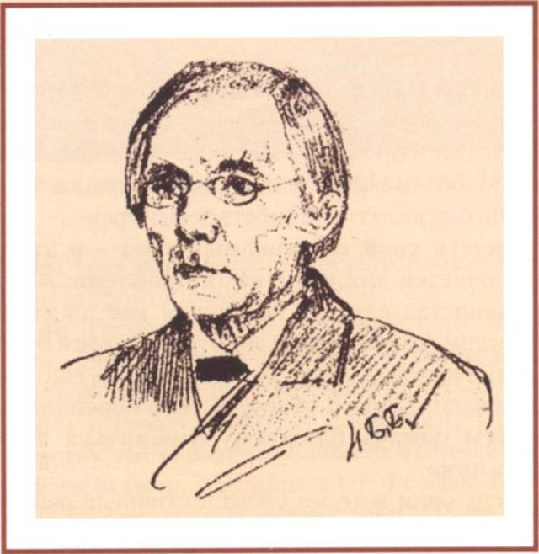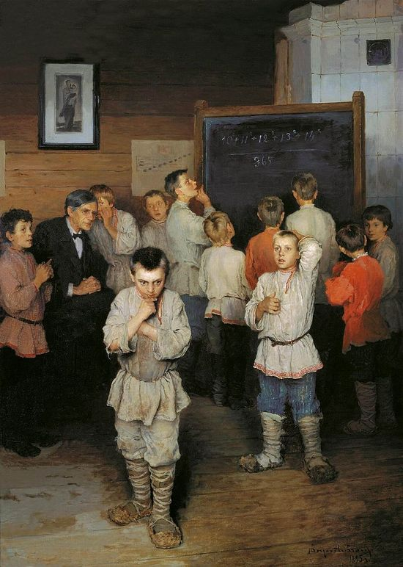

Устный счёт. В народной школе С. А. Рачинского Н.П. Богданов-Бельский С.А. Рачинский

Рачинский внес значительный вклад в систему образования в царской России, уделяя большое внимание христианской жизни своих учеников. Он создал первую в России церковно – приходскую сельскую школу с общежитием для детей, где дети вместе и учились, и трудились, и молились, и где одним из главных предметов являлся Закон Божий. Интересно, что первые слова, которые дети учились писать, были «Боже, милостив буди мне грешному». Рачинский привнес новую жизнь в целое поколение крестьян и его называли истинным народным учителем, учителем века. Он также разработал оригинальную методику обучения устному счету, которую использовал в своей школе и издал знаменитый задачник «1001 задача для умственного счета в школе». Рачинский стремился не просто научить крестьянских детей читать и писать, а творчески мыслить. Раскрыть в ученике образ Божий, реализовать замысел Творца о человеке – такую задачу ставил перед собой учитель.

*Немного о том, как личность Рачинского может быть воспринята сквозь призму понимания того направления жизни, которое ведет к развитию, а к угасанию, – в главе «Педагог Рачинский о заинтересованном внимании. Писатель Зощенко о неврозах» «ИСКРА ЖИЗНИ: Свет, сумерки, тьма» – комментарии к циклу лекций (беседы о развитии творческих сил (в широком смысле этого слова) и о их угасании)».* [*http://solovki-monastyr.ru/abba-page/solovki_page/2152/*](http://solovki-monastyr.ru/abba-page/solovki_page/2152/)

Однако, вкладывая столько сил, энергии, опыта, знаний, собственных средств и любви в образование сельских детей, он с горечью отмечал, как разрушительная страсть к спиртному может погубить и уже губит его лучших и талантливейших учеников, и прежде всего в духовном отношении. Он принимает решение об устройстве в кругу своих учеников общества трезвости.

В день своих именин, 5 июля 1882 года, после молебна преподобному Сергию Радонежскому, в сельской церкви села Татево (ныне в Тверской области) Сергей Александрович со своими учениками произносит торжественный обет воздержания от употребления спиртных напитков. С тех пор обет трезвости ежегодно обновлялся 5 июля, а имена членов общества трезвости заносились в специальную «Книгу трезвости», хранящуюся в храме.

[Комментарий о. Прокопия:

В отношении обета стоит упомянуть о том, что есть разные точки зрения на данное явление. Кто-то является прямым противником практики обета на том основании, что, мол, человек нарушит обет и еще потом будет винить себя как согрешившего перед Богом. Мол, будет говорить себе, что прощения ему нет. (Если даже обет нарушается, то вспомним, что отчаяние – смертный грех. И, не допуская никакого отчаяния, нарушивший начнет врачевать свою рану покаянием и делами противоположными совершенному греху).

В такой усеченной точке зрения есть лишь некоторая доля смысла, но – не вся полнота его. Действительно, у преподобного Алексия Зосимовского читаем среди наставлений: «Никогда не давай никаких обещаний. Как дашь, то тотчас враг и начнет мешать. Например, относительно употребления мяса. Не давай обета, а так – хоть всю жизнь не ешь»[14].

С другой стороны, стоит отметить, что с разумом данный обет отсекает от человека множество лишних мыслей и прямых соблазнов, настраивает на должный лад. Такую ситуацию мы, например, наблюдаем в отношении практики монашеских обетов. И здесь в свою очередь важно подчеркнуть, что монашеские обеты даются не в вакууме, а при наличии связи с конкретной монашеской общиной и конкретным духовников

Подобным образом и обет трезвости, скорее всего, должен подразумевать и последующее «сопровождение» человека. То есть обет дается не в вакууме: дал и остаешься один на один с искушением и своими немощными силами. Обет может быть дан членом общины при наличии связи со священником, опытным в деле преодоления зависимого поведения. К которому в случае возникновения тяги можно было бы обратиться за советом. Которому можно было бы открыть свое колебание, через что, по многочисленному свидетельству духовных авторов, искушение умаляется в своей силе и интенсивности. В противном случае, человек, который, возможно, дал обет на волне эмоционального подъема, по стихании эмоций бывает принужден столкнуться с «серыми буднями» работы над собой. И не факт, что он пройдет полосу периода напряженной борьбы с собой в соответствии с обетом. Желательно, чтобы бы кто-то, кто мог бы укреплять его молитвой и словом в этой борьбе.

Считается, что обет трезвости лучше давать не сразу на всю жизнь, а на какой-то срок, например, на 1 год. Срок определяется не в виду того, что по прохождении года человек намеревается выпить. А в виду того, что календарный год является более-мнее обозримой протяженностью времени, в отношении которой человек понимает, что мобилизироваться на такой срок – посильно. А следом по окончании года обет снова может быть возобновлен, что придает ощущение наличия цели в обозримом будущем, намерение же эту цель достигнуть нередко сопровождается воодушевлением. Со временем при укреплении навыка к трезвой жизни, если таковая начнет восприниматься столь же естественно, как и дыхание, человек может обнаружить более спокойное отношение к обету].

С этого момента обеты трезвости получают широкое распространение в России. Тысячи людей на особом молебне давали обещание Богу, священнику, себе и всем присутствующим людям не пить вина на тот или иной срок, вступали в общества трезвости и с Божией помощью, при взаимной поддержке, воздерживались от употребления спиртного.

Эта преемственность, давать обет трезвости, сохранилась и в настоящее время. Ежегодно представители семейных клубов трезвости выезжают на родину Сергея Александровича Рачинского, чтобы почтить его память, совершить молебен и торжественно дать обет трезвости новыми членами клубов в возрождающемся ныне Троицком храме села Татево.

Участники, которые давали обет трезвости, делятся своими впечатлениями о том, что жизнь начинает меняться после принятия обета трезвости, открываются новые возможности, появляются новые смыслы. «Когда ты просто сам отказываешься от употребления, то полагаешься на свои собственные силы, а когда даешь обет Богу, то на помощь и милость Божию», «Принятие обета трезвости – это признание своей немощи перед Богом. Во время этого чина священник просит Бога дать нам Ангела в помощь!», – рассказывают люди, которые принимали обет трезвости. И Бог, действительно, помогает. Мы перепоручаем заботу о нас самому Господу, понимаем, что это не в наших силах.

После обета сохранять трезвость гораздо легче, чем до него, это такое чинопоследование, можно сказать, таинство, в котором Бог дает силы на трезвую жизнь. Многие принимают обет трезвости на год, чтобы потом его повторять, освежать в памяти, продлевать с радостью. Это – настоящий праздник, как второй день рождения. Кто уже достаточно укрепился в трезвости, дают обет на всю жизнь.

Семейный клуб трезвости и является тем сопровождением и поддержкой, которая укрепляет человека и помогает сохранять свой обет, данный Богу. А также, появляется и собственная ответственность перед Богом за данный обет. Нередко обет трезвости дают и родственники страждущего, хотя не имеют зависимости. Дают обет для того, чтобы поддержать и помочь своему близкому и идти вместе, всей семьей к трезвой жизни. Вместе сохранять трезвость и обет – это гораздо легче, чем одному или одной.

Сергей Александрович писал, что пока он сам не давал обет трезвости, мало людей вступало в общество трезвости. Но как только он дал такой обет, резко потянулся народ и из его села, и из соседних деревень, и стали давать обеты трезвости и вступать в общество. Люди ему поверили. Так тоже бывает, что первым дает обет трезвости кто-то из родственником, а за ним уже и сам страждущий.

Рачинский писал о том, что Россия никогда не была пьяной и не будет, если не пойдет по пути разрушения русской духовной культуры. Также, Сергей Александрович утверждал, что православная трезвенная работа может быть плодотворной только при церковном приходе. И только при воздействии церкви и по милости Божией возможно исцеление человека от недуга пьянства.

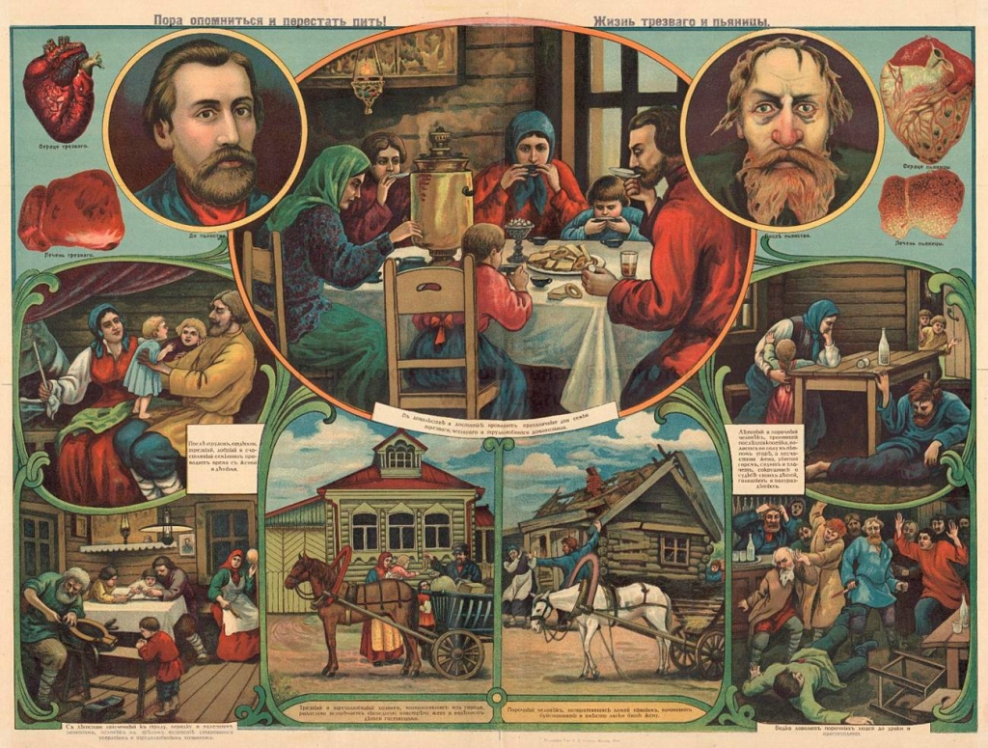

Жизнь трезвого и пьяницы. Антиалкогольный плакат дореволюционной России.

#### Протоиерей Александр Васильев – пастырь-трезвенник, последний духовник царской семьи.

Благодатное дело по развитию трезвеннического движения в России продолжили ученики С.А. Рачинского. Один из ярких его учеников – протоиерей Александр Васильев, духовник царской семьи. Он оказался в числе первых учеников своего учителя, кто дал обет трезвости и, впоследствии, его называли пастырь-трезвенник. Студент Духовной академии Санкт-Петербурга знакомит своих товарищей по учебе с опытом трезвеннической работы своего учителя и обетами трезвости. И уже через три месяца, в 1890 году Александр Васильев организовывает первое среди духовных школ России общество трезвости. Еще будучи студентом, будущий протоиерей произносит свои первые вдохновенные проповеди о трезвости среди рабочих на бумажной фабрике, где вскоре основалось общество трезвости и давались обеты трезвости. Став священником, батюшка активно проповедовал и вел трезвеннические беседы среди рабочих заводов и фабрик Санкт-Петербурга, организовывая там общества трезвости.

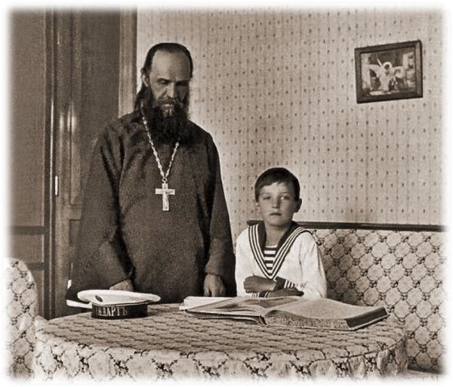

Протоиерей Александр Васильев – духовник цесаревича Алексея

С января1910 г священник Александр Васильев становится духовником и преподавателем Закона Божия для великих княжон, а с 1912 г и для цесаревича Алексея. Так сложился промысел Божий, что ученик С.А. Рачинского, вчерашний мальчик из простой крестьянской семьи оказывается учителем будущего государя. Впоследствии Александр Васильев стал духовником царской четы и был расстрелян 5 сентября 1918 г, разделив судьбу царской семьи.

#### Священноисповедник Николай Лебедев – «Он никогда не был врагом народа, а был всегда другом его…».

Николай Лебедев был истинным духовным отцом своим прихожанам в селе Власьево в нескольких верстах от Твери, где служил священником при храме Казанской Божией Матери с 1984 г. Он принимал активные меры по воспитанию своих прихожан по искоренению пороков. В первую очередь отец Николай активно боролся с великим социальным злом – народным пьянством. Первое свое общество трезвости он организовал 22 октября 1897 г. – Власьевское Общество трезвости во имя Казанской иконы Божией Матери, которое прославилось на всю Россию своими правилами и широтой своей деятельности.

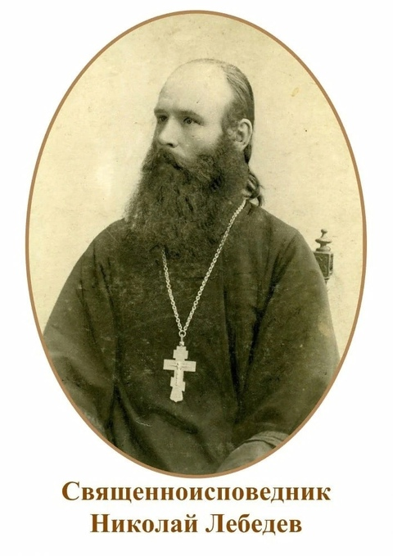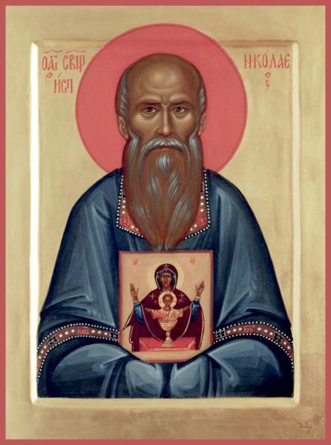

Правила Власьевского Казанского Общества трезвости были приняты почти 130 лет назад, однако, они актуальны и в настоящее время, и их вполне можно применять для нынешних общин трезвости.

Вот некоторые из них:

– Цель Общества заключается в противодействии злоупотреблению спиртными напитками, употреблению бранных слов; в уменьшении разгула, в привлечении народа к более усердному и частому посещению богослужения, в заботе об украшении местного храма, в развитии и укреплении среди местного населения вообще христианских добродетелей.

– Принимаются в Общество и лица, совсем не пьющие вино, чтобы они служили образцом и примером для людей слабых и невоздержных.

– Для поддержания и укрепления духа трезвенников 12 раз в году будут служиться молебны Иисусу Христу и Божией Матери с акафистами.

– Каждый член Общества во все продолжение своего обета обязывается хранить безусловную трезвость, не нарушая его никакими предлогами вроде изнеможения, устали и прочими.

– Всем членам вменяется в обязанность по возможности прекратить курение табаку, употребление бранных слов, помня, что за всякое слово праздное, а тем более гнилое, придется дать строгий ответ на Страшном суде Христовом; прекратить игру в карты и другие азартные игры, посещение питейных заведений и пьяных компаний во избежание соблазна.

– Как можно чаще думай и припоминай вред и пагубность пьянства: видишь крест на церкви, думай так: "Господи, Ты распялся за нас на этом кресте, за наши грехи пострадал, – как оскорблю Тебя грешным пьянством, – плакать надо, а не пьянствовать.

Видишь землю, – думай: "и я в нее когда-нибудь пойду, помру, и меня будут судить за грехи мои, а за пьянство горше осудят.

Скотину ли видишь, – думай: "и человека пьянство делает подобным скоту бессмысленному". Утром, вставши от сна, и вечером, отходя ко сну, вспоминай о своем обещании.

– Святая икона дана тебе в благословение, имей ее всегда на виду, чтобы она напоминала тебе о данном тобою в ее храме обещании: моли Царицу Небесную о помощи.

– Святое Евангелие дано тебе для того, чтобы ты мог читать слово Божие и поучаться, как должно жить христианину и что есть воля Божия, святая и богоугодная.

– Никогда не забывай, что ты дал обет Богу, и если долг всякого честного человека, давшего даже простое обещание своему ближнему, исполнять его, тем более долг всякого истинно верующего христианина, давшего свой обет пред Богом и подтвердившего его целованием святого Креста и Евангелия, строго исполнять его.

– Не забывай, что в случае нарушения тобою обета тяжелый грех ляжет на твою душу. Твердо помни, что от людей можно утаить, но что лучше и строже людей наблюдает за нами совесть, которая страшно мучает нас за грехи и втайне содеянные. Самое же строгое наблюдение за нами принадлежит Всеведущему Богу, от Которого ничего не скроешь, ничего не утаишь и за тайные грехи большое осуждение получишь.

– Когда найдет на тебя помысел и желание пьянства, в молитве и чтении слова Божия ищи себе сил и поддержки для успешной борьбы со своею слабостью...

По всей губернии открывались отделения общества трезвости. Для того, чтобы народ отвлечь от винопития, устраивались дешевые столовые, чайные, библиотеки и читальни. Для прихожан там организовывались музыкальные вечера, концерты, спектакли, чтения, кино и другие разумные развлечения для народа в целях заполнения свободного времени, которое появилось вместо пьянства. В 1903 году общее число всех членов обществ трезвости превысило 10 тысяч человек.

Также отец Николай Лебедев устроил приют для людей, страдающих от алкогольной зависимости, чтобы дать возможность ослабевшим и опустившимся людям выдержать себя, освободиться от своего недуга, подняться на ноги и начать новую жизнь. При приюте были организованы мастерские, где подопечные могли обучиться таким различным ремеслам, как столярное, шорное, сапожное, швейное, кузнечное. Затем, в 1907 году священник открыл приют для беспризорных детей, брошенных своими родителями, детей алкоголиков. При приюте была организована школа и мастерские. Помимо этого, батюшка неустанно помогал крестьянству: учил новым методам ведения хозяйства, снабжал посевным материалам. Всё село любило и уважало своего доброго пастыря и благодетеля. Во время революционных волнений, отец Николай разъяснял крестьянам пагубность призывов революционных агитаторов, убеждая крестьян не вступать на путь насилия.

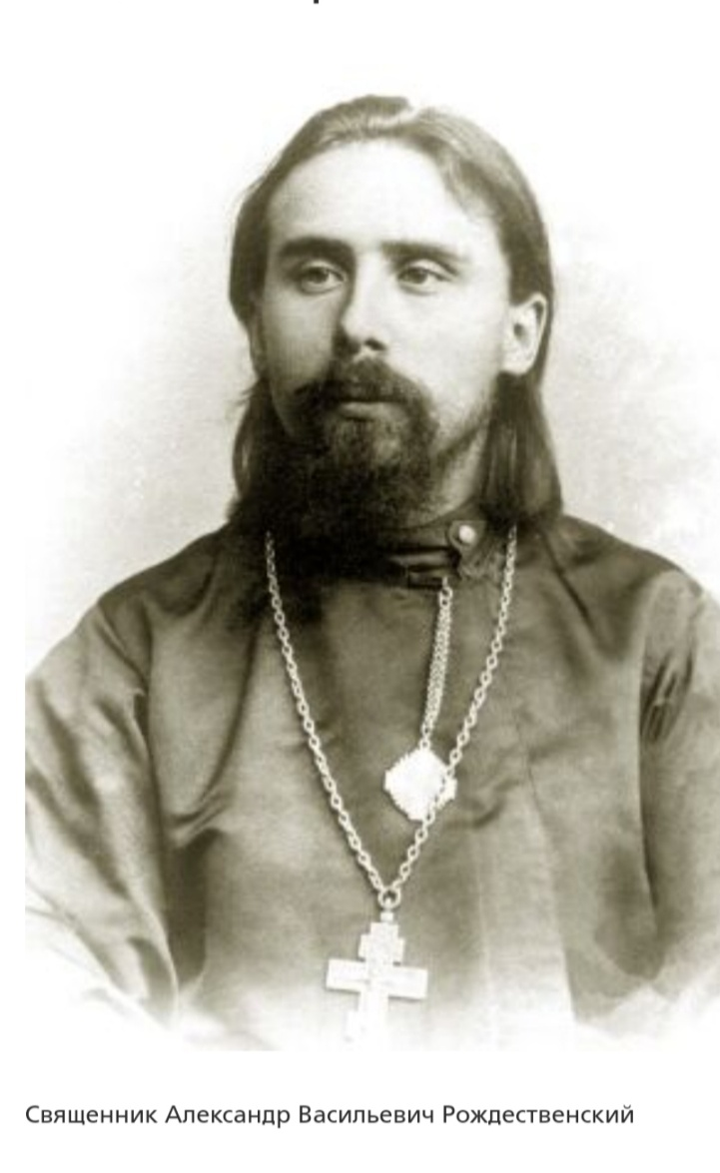В 1929 году отца Николая Лебедева арестовали, как врага народа. И когда он находился в тюрьме, прихожане пяти селений выступили в защиту своего любимого пастыря, описав в длинном заявление все добрые дела батюшки. И в конце все вместе приписали: «Он никогда не был врагом народа, а был всегда другом его, полезным и ценным…». Но это не помогло, и в ноябре 1929 г священник был приговорен к трем годам заключения в Соловецкий лагерь. А в 1933 г. он скончался.

*Александр Рождественский – апостол трезвости*

После смерти Рачинского духовным центром православной трезвости становится Санкт-Петербург. Здесь в 1882 году святым праведным Иоанном Кронштадтским был организован Дом трудолюбия - воспитательно-образовательное учреждение для бедных людей, спасающее их от пьянства и тунеядства.

30 августа 1898 года в приходе Воскресенского храма у Варшавки начинается новая жизнь: Отец Александр Рождественский, которому на тот момент было всего 23 года, создает Александро-Невское общество трезвости. Создает не в одиночку, а со ста пятьюдесятью единомышленниками-прихожанами. Его духовными наставниками были святой праведный Иоанн Кронштадтский и священномученик протоиерей Философ Орнатский. За каждой службой звучал горячий призыв отца Александра к трезвости: «За Христа! За трезвость». Ежедневно после Литургии десятки, а то и сотни людей давали обет трезвости. Чаще – на три месяца или полгода. Но на какой бы срок пьющие люди ни вступали в трезвую жизнь, батюшка Александр считал необходимым убедиться, что у всех кандидатов в трезвенники есть твердое намерение измениться к лучшему.

В Александро-Невском обществе трезвости изначально обращалось внимание не только на воздержание от употребления спиртного, как основную цель. Гораздо большее значение придавалось целостному развитию личности. Для этого трезвенники учились здоровому образу жизни и бесконфликтному общению, приобщались к русской культуре, и, конечно же, воцерковлялись. Отец Александр устремлял их к духовному трезвению. Батюшка учил этому с помощью бесед после службы, с помощью чтений, литературных вечеров, приобщения к церковному пению. Он организовывал паломничества, торжественные крестные ходы в Александро-Невскую лавру и Свято-Троицкую Сергиеву пустынь. Отец Александр издавал книги, газеты, журналы.

Уже в 1905 году Александро-Невское общество трезвости насчитывало в своих рядах более 70 000 членов, а перед революцией число их превышало 100 000 человек. Его жизнь была очень коротка, он умер в 32 года. Прихожане очень любили батюшку и называли его светлым Ангелом Божиим, Апостолом трезвости.

В 1905 году в Сергиевой пустыни под Петербургом иеромонахом Павлом (Горшковым) была организована 1-я Российская Сергиевская школа трезвости, главной целью которой было предохранение детей от порока пьянства. Обучалось и воспитывалось в школе такой трезвости до 300 детей в возрасте от 8 до 16 лет. По окончании курса учения дети приобщались к ремеслу или отдавались в специальные учебные заведения. Интересна была программа обучения в школе. В нее входил Закон Божий, русский язык, арифметика, другие предметы, но главное внимание все же уделялось преподаванию трезвости, которое велось в форме простых, доступных для детей бесед. Кроме того, элементы преподавания трезвости входили во все изучаемые предметы. Радостные события были в жизни школы (и не такие уж редкие случаи), когда кто-нибудь из школьников приводил за руку алкоголика-отца, и тот просил принять его в члены местного общества трезвости.

Народный учитель С. А. Рачинский, духовник царской семьи протоиерей Александр Васильев, священноисповедник Николай Лебедев, апостол трезвости о. Александр Рождественский – одни из ярких представителей целой плеяды активных борцов за трезвость в царской России. Среди них и отец Сергий Пермский – основатель широко известного и многочисленного Сергиево – Нахабинского – Баньковского общества трезвости в селе Нахабино. И конечно, нельзя не вспомнить митрополита Владимира (Богоявленского), выдающегося деятеля трезвеннического движения, который отдал много сил на поприще борьбы с пьянством – священномученик, первый иерарх, пострадавший в годы гонений на Церковь. По дню его мученической кончины 7 февраля 1918 г. празднуется Собор новомучеников и исповедников Церкви Русской.

Всего к 1914 г в России насчитывалось около 2 тысяч (!) общин трезвости, которые охватывали порядка 500 тысяч человек.

Трезвенническое движение в середине и конце 20 века развивалось в разных формах – как антиалкогольные клубы (руководимые, в основном, врачами), стихийное народное трезвенное движение и другие формы.

### 8.2. Семейные клубы трезвости

**«***Невозможное человекам, возможно Богу» (Лк:18:27-27)*

5 декабря 1992 года открылся первый Семейный клуб трезвости под руководством протоиерея, врача – психиатра Алексия Бабурина. Первый и на тот момент единственный Семейный клуб трезвости организовался при Никольском храме подмосковного села Ромашково на базе Православного наркологического центра. Сейчас в России открыто около 50 семейных клубов трезвости в разных городах: Москве, Санкт-Петербурге, Красногорске, Подольске, Королеве, Долгопрудном, Владимире, Стерлитомаке, Кумертау, Ишимбае, Сарове, Нижнем Новгороде, Томске, Тюмене, Петропавловске-Камчатском, Чебоксарах и других городах России. Движение активно развивается, и новые клубы трезвости продолжают открываться.

**В основе семейных клубов трезвости лежат идеи терапевтических социальных клубов Джошуа Биерра (Италия) и Клубов леченых алкоголиков Владимира Худолина (Хорватия),** однако российские клубы фундаментально отличаются именно наличием религиозной и духовной составляющей. Вся деятельность по оздоровлению личности и семьи ведется в духе Православия. А также действует принцип отношения к зависимости, как к заболеванию био-психо-социо-духовному, **но духовный уровень первичен**.

Работа на этом уровне опирается на православное мировоззрение, на христианские ценности, такие как любовь, прощение, милосердие, кротость, воздержание, доверие, терпение, целомудрие и другие. В семейных клубах трезвости человеку открывается путь веры и воцерковления в Православии, как мощной духовной опоры и ресурса для укрепления на пути трезвости в самом широком христианском смысле. И поэтому люди из разных семейных кубов трезвости, как зависимые, так и их родственники, периодически собираются на совместные молебны, чтение акафистов, а также молитвенно поддерживают друг друга в сложных жизненных ситуациях, как своих, так и родственников.

Встречи в клубе происходят еженедельно. Каждая такая встреча начинается и завершается совместной молитвой, что создает особую атмосферу. Раз в месяц на разных приходах совершается трезвенная Литургия с участием общинников из клубов трезвости, что, несомненно, является большой поддержкой. Такое совместное участие в молебнах, акафистах, литургиях, службах приводит к тому, что люди постепенно воцерковляются, укрепляются в вере и Православии, духовно обогащаются.

У членов семейных клубов трезвости часто спрашивают: «Что у вас такого происходит, что люди приходят к трезвости?» Это невозможно объяснить. Нужно придти на клуб и побыть там какое-то время. Есть понятия – дух, благодать, атмосфера, и прочие. Так вот это и является тем, что помогает людям изменить образ жизни. Плюс личный опыт присутствующих, как пример для подражания. А также совместное чаепитие создает теплую и доверительную обстановку для общения людей.

*« Где двое или трое собраны во имя Мое, там я посреди них» (Мф. 18:19, 20).* С помощью Божией и под руководством ведущего клуба трезвости, при участии членов клуба, создается особая атмосфера, в которой участники приобретают навыки трезвения.

«За чаем мы учимся общаться нормативно, а не из треугольника Карпмана, значит, учимся выходить из созависимости/зависимости. Видим примеры трезвости, которые меняют жизнь зависимого человека. И мы сами – ролевые модели для своих близких, хороший пример и для других участников. Пить не обязательно! Жить можно счастливо и радостно без употребления! Кто это почувствовал, к употреблению уже не возвращается! Духовная часть личности растет, становится значимой для человека и, следуя за Христом, он меняется», – делится одна из участниц клуба трезвости.

Родственники, в свою очередь, учатся общаться со своими близкими с любовью. Не «слепой любовью» созависимости, в которой на самом деле нет истинной любви, а есть сверхконтроль, гиперопека (которая удушает), много тревоги, эгоцентризма, авторитарности («Я лучше знаю, что тебе надо») и других неконструктивных проявлений. А на клубе участники учатся общаться и реагировать именно с христианской любовью, о которой писал апостол Павел:

*«Любовь долготерпит, милосердствует, любовь не завидует, любовь не превозносится, не гордится, не бесчинствует, не ищет своего, не раздражается, не мыслит зла, не радуется неправде, а сорадуется истине; все покрывает, всему верит, всего надеется, все переносит. Любовь никогда не перестает, хотя и пророчества прекратятся, и языки умолкнут, и знание упразднится…*

*А теперь пребывают сии три: вера, надежда, любовь; но любовь из них больше» (1 Кор. 13:4-8).*

И это не значит, что созависимый родственник должен во всем потакать и одобрять зависимость своего близкого, или терпеть унижения, оскорбления и все, что присуще зависимому поведению. Но с милосердием, состраданием и любовью к своему близкому где-то проявить твердость, где-то отпустить свой контроль, где-то вообще все отпустить на волю Бога, не забывая, что на все есть Промысел Божий и есть милость Божия. Перепоручить заботу самому Господу, довериться Богу – вот что важно. Как отличить сверхконтроль от искренней заботы? Как отличить сочувствие и искреннее сострадание от унизительной и неконструктивной жалости (в которой нет любви)? Там учатся и размышляют на эти и другие темы на опыте общинников и с помощью ведущего клуба.

Совместными усилиями и с Божией помощью, не осуждая, а делясь опытом общинники рассуждают и ищут ответы на такие вопросы: «Как помочь человеку, который решил встать на путь трезвости?», «Какие меры предпринять для предотвращения срыва?», «Что я могу делать, чтобы понять зависимого родственника?», «Что я могу делать именно в своей жизни?», «Как обрести новые смыслы?» и многие другие.

**Основное отличие семейных клубов трезвости от других групп** (АА, **АН, АЛ-АНОН и др.)** и в чем основная ценность и уникальность СКТ – это то, что там собираются вместе как зависимые люди, так и их родственники (созависимые). И можно прийти как семьей – муж с женой, мама с дочерью/сыном (другие родственники), так и кто-то один из семьи. А, как известно, «начни с себя и люди вокруг изменятся». И это, действительно, здесь работает. Меняется один член семьи – меняются и другие. И часто так бывает, что начинает ходить в СКТ один член семьи и через какое-то время вдруг присоединяется его родственник или родственница.

Отсюда, и в названии слово «семейный» имеет двоякое значение. Одно значение – это то, что можно придти семьей, и второе, что на клубе царит теплая, «семейная», открытая и поддерживающая обстановка. «Клуб» – это место, где собираются люди общих интересов, а «трезвость» в самом широком смысле – это то, ради чего люди здесь собираются вместе. Это то, что их объединяет.

Клубные встречи проходят еженедельно, в уютной атмосфере. За чаепитием проходит обсуждение самых разных жизненных ситуаций. Можно поделиться как сложными моментами жизни, так и радостными. Основные правила на клубе – не дают советов, не критикуют, не оценивают. Но можно поделиться опытом похожих ситуаций, и человек сам приходит к решению. Опыт общинников, участников клуба, которые уже пришли к трезвости или преодолели какую-то сложную ситуацию, имеет огромное значение. «Если у него получилось, то и у меня получится!». Возможно, собственное решение ситуации пока и не приходит, но разнообразие точек зрения и взглядов на свою проблему со стороны позволяет человеку увидеть собственную ситуацию объемно, что позволит ему в следующий раз поступить или отреагировать совершенно новым для себя способом и увидеть другой результат, возможно, раньше которого не удавалось достичь. И, таким образом, если обращаться к учению академика Ухтомского, взращивается новая, здоровая, трезвая доминанта.

«Самый важный совет – это относиться к своему близкому с Любовью. Помнить, что каждый человек – это Образ Божий и постараться увидеть в нем этот Образ Божий. Он, может быть сейчас замутнен, закопчен, затемнен, но если ты прозреваешь в человеке Образ Божий, и то каким он должен стать, то это меняет общение. Главное – не чувствовать себя выше другого человека, не возноситься над ним, даже, если он в пристрастии», – духовные наставления о. Алексея Бабурина (основателя и духовника первого Семейного клуба трезвости в России). А часто так бывает, что родственники в семье общаются из, так называемого, треугольника Карпмана, играя роль то спасателя (мнимого), то жертвы, то преследователя, манипулируют и так ходят по кругу. На клубах также учатся и узнают – как общаться честно и открыто без манипуляций, как говорить о своих чувствах и при этом не ранить и не обидеть другого, учатся эмпатии и состраданию, а также и смирению, и доверию Богу, помня, что на все есть Божий промысел.

Также, одна из основных уникальностей СКТ, что полностью отсутствует анонимных в группах (но это не отменяет их пользу для определенного круга людей), это то, что зависимый человек может на клубе увидеть и, может быть, попытаться понять – каково это жить с близким, родным человеком и видеть его употребляющим. Видеть, как он погибает, и сколько боли и страданий он приносит своим близким, когда находится в употреблении. «Ад при жизни» – иногда может сказать родственник зависимого человека – и это, действительно, будет правдой.

И, соответственно, созависимый родственник, возможно, через другого члена СКТ может понять – каково это быть зависимым, употребляющим. Какая у них тонкая и ранимая душа, насколько они чувствительны. Сколько у них своей боли и страданий. И как это тяжело и, кажется, что за гранью реальности – вырваться из цепких лап зависимости. Почти каждый родственник, впервые приходящий в СКТ, задает похожий вопрос. «Что надо сделать, чтобы он/она бросил пить?» или «Я хочу, чтобы он бросил пить». А для человека зависимого не пить – это все равно, что не жить!

И видно, что некогда близкие люди, родственники, живут уже, как в космосе, в параллельных вселенных, которые никогда не встретятся. И здесь важно постепенно, шаг за шагом с помощью общинников, клубчан начать искать точки соприкосновения и постепенного сближения. Со временем люди меняются и ситуация в семье налаживается. Появляется, утерянное когда-то вследствие употребления, уважение друг к другу, сочувствие, сострадание, помощь и поддержка друг друга, любовь.

Собираются люди разных возрастов и статусов. На примере рассказов взрослой участницы о своей жизни, о своей бои и чувствах, другая девушка – участница может лучше понять свою маму, с которой сейчас имеются напряженные отношения. И, наоборот, взрослая женщина сможет понять, что чувствует ее собственная дочь, – на примере рассказа этой девушки.

Взаимодействуя здесь в теплой и спокойной обстановке, участники приносят потом ее в свою собственную семью. И когда люди начинают понимать (на примере других членов клуба), что сейчас происходит с их близким человеком, то начинается сближение в собственных семьях. А еще вчера казалось, что родные люди находились по разные стороны баррикад. И каждый защищался и каждый нападал, и семья напоминала поле битвы.

А здесь, в своем домашнем семейном клубе трезвости можно расслабиться и отдохнуть. И люди складывают свое оружие и, для начала, разворачиваются лицом друг к другу и вспоминают, что они не бойцы «невидимого фронта», а мама, папа, жена (некогда любимого мужа, а возможно, и сейчас), сын любящей мамы (но в силу обстоятельств, не выглядящей любящей).

**И здесь, как раз, на помощь приходит теория личности Ю. В. Валентика,** на которую опираются в своей работе семейные клубы трезвости.

Согласно этой теории, в структуре личности человека можно выделить качественно определенные части или устойчивые состояния – универсальные нормативные личностные статусы (ЛС). Они универсальны для всех людей, и осваиваются каждым человеком в течение его жизни. Если представить структуру личности в виде круга, разделенного на секторы, то каждому сектору будет соответствовать определенный статус, а именно:

1. Я – телесное

2. Я – мужчина/женщина

3. Я – ребенок

4. Я – партнер (муж/жена)

5. Я – родитель

6. Я – профессионал

7. Я – член группы

Каждый статус содержит определенные смыслы, ценности, установки, стереотипы восприятия и поведения, характерные для той культурной среды, в которой живет человек. Согласно этой теории, в каждый момент времени человек может находиться только в одном личностном статусе. Он возникает и развивается по мере приобретения человеком жизненного опыта.

Эти статусы являются нормативными и обогащаются по мере прохождения человеком определенных жизненных этапов. Однако, у зависимого человека в его структуре личности формируется чужеродное паразитическое образование, которое отвечает за поддержание его болезни. Оно называется «Я – патологическое» («Я – алкоголик», «Я – наркоман», «Я – игроман» и др.). В этом личностном статусе отсутствуют здоровые смыслы, ценности, установки, цели. Близкие люди, члены семьи, любовь, дружба, профессия, здоровье перестают являться ценностями в статусе «Я – патологическое». Высшей ценностью и смыслом жизни становится психоактивное вещество.

По мере развития зависимости нормативные статусы искажаются и уменьшаются, а «Я – патологическое» выходит на первый план, разрастается, становится доминирующим и заполняет собой почти всю структуру личности. Подавляющую часть времени зависимый человек проводит в статусе «Я – патологическое», личность его деформируется, и человек постепенно деградирует.

Также, и созависимый родственник. Чем больше он одержим сверхконтролем, гиперопекой и полностью поглощен жизнью своего ребенка, мужа/жены, близкого, тем больше он погружается в ненормативный статус, искажая и вытесняя свои здоровые личностные статусы. И поэтому, одна из задач семейных клубов трезвости – обращаться и постепенно актуализировать нормативные личностные статусы, и научиться переключаться из «Я – патологического» в «Я – профессионал», «Я – партнер», «Я – член группы» и т.д.. Совместными усилиями членов клуба, обогащая и вновь наполняя их смыслами, утраченными ценностями, и обретая новые. Мы обращаем внимание, что человек вообще-то прекрасный профессионал своего дела, надежный товарищ, что он умеет помочь, а женщина, оказывается, искусный кулинар и прекрасная рукодельница, творческий человек. Тем самым мы укрепляем и развиваем нормативные статусы и «Я – патологическое» практически искореняется.

И поэтому, вы здесь не услышите традиционного для анонимных групп приветствия «Всем привет! Я – алкоголик/наркоман!». Задача как раз в обратном, не акцентировать внимание на патологической части, а обращаться к здоровой части личности. И это перекликается с теорией Ухтомского о доминантах, т.е. взращивать новую здоровую доминату, не делая акцент на старой.

Именно для этих целей в СКТ ведется обширная работа по организации и проведению совместного досуга. Ведь задача – это не просто бросить пить или оставить в покое своего родственника, а изменить весь свой образ жизни! Чем заполнить ту пустоту, которая раньше заполнялась употреблением или всепоглощающим контролем и проблемами своего близкого? Обогащение личности, поиск новых форм проведения досуга, новых способов взаимодействия с людьми. И поэтому, совместный досуг – очень важная часть работы семейных клубов трезвости.

### 8.3. Культурное обогащение и всестороннее развитие личности в Семейных клубах трезвости

Совместный досуг в СКТ многообразен, интересен, и включает такие направления, как:

**Киноклуб**

Целью Киноклуба является не просто собраться вместе и посмотреть кино. Хотя, уже сам по себе совместный просмотр хорошего кино в дружеской, приятной и доверительной обстановке, является исцеляющим. Но большое значение имеет последующее обсуждение и совместные размышления о том, что затронуло в фильме, и как это соотносится с личным опытом, переосмыслением собственных поступков. Люди делятся эмоциями, впечатлениями и выводами от просмотренного. И поскольку, они могут быть и разными и не совпадать с собственными, то участники также учатся принимать другого человека с его уникальной точкой зрения, даже если они внутренне не согласны с ней.

Для многих Киноклуб становится тем местом, где можно отдохнуть в кругу единомышленников, ощутить поддержку и единение, обогатиться новыми знаниями и впечатлениями. Многие, придя домой, потом пересматривают фильм в кругу семьи или друзей. Таким образом, Киноклуб является объединяющим не только для тех, кто непосредственно пришел, но и для их семей. И это, конечно, способствует укреплению здоровой части личности и искоренению патологической.

#### Совместные походы в театры, музеи, картинные галереи.

Перед культурным мероприятием общинники, участники клуба совместно готовятся, изучают тему, творчество, биографию художника, композитора, писателя. Такие вечера часто тоже посещают всей семьей, что, безусловно, обогащает и сплачивает, как самого человека, так и семью и всю общину. А в следующий раз уже все вместе делятся впечатлениями и выводами от увиденного.

#### Творческие музыкальные и литературные вечера.

Среди участников семейных клубов трезвости есть много творческих людей. Кто-то пишет замечательные стихи, кто-то играет на разных инструментах, участвует в спектаклях, пишет и исполняет свои авторские песни и собирает на свои концерты целые залы, есть свой хор! У людей на этих площадках есть возможность творческого самовыражения, и многие открывают в себе таланты, которых не было в период пребывания в зависимости, в патологической части личности. Т.е. они были, но не возможно было их проявить.

#### Паломнические поездки.

География путешествий семейных клубов трезвости очень обширна. Это – как однодневные поездки в монастыри и храмы, соседние города, разнообразные экскурсии в своем городе, так и многодневные путешествия с серьезной паломнической программой, что, безусловно, духовно обогащает, объединяет и наполняет новыми знаниями и впечатлениями. Несколько раз СКТ побывали на Соловках, на Валаамме, в Санкт-Петербурге, Кижах, Казани и много других городах.

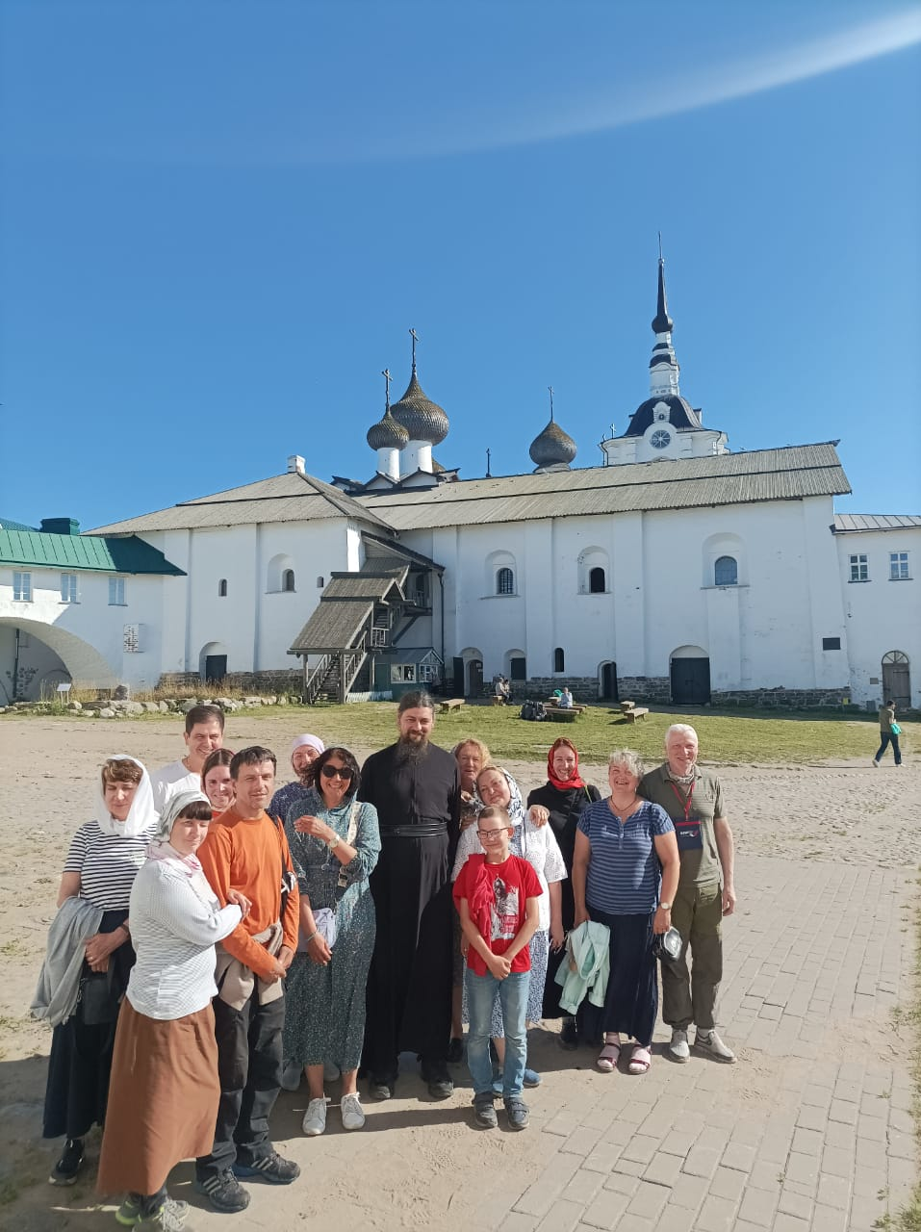 Каждый месяц совершаются благотворительные поездки в город Серпухов в Высоцкий мужской монастырь и женский Владычный монастырь. В Высоцком монастыре совместно читается молебен о даровании трезвости у чудотворной иконы Богородицы «Неупиваемая Чаша», проводятся душеспасительные беседы с иеромонахом монастыря, совместная трапеза, а летом еще и окунание в источнике.

Ежегодно, по традиции в сентябре, члены разных клубов трезвости собираются вместе и совершают **паломнический поход 22 км в Троице-Сергиеву Лавру**. Поход посвящен Всероссийскому дню трезвости 11 сентября (29 августа по ст. стилю). Решение отмечать день трезвости в день Усекновения главы Иоанна Крестителя принял Святейший Синод Русской Православной Церкви еще в 1912 году. С детьми, семьями, трезвым пикником на природе, совместным чтением акафиста Сергию Радонежскому в середине пути, и в завершении – служба у мощей Преподобного Сергия Радонежского. Уставшие, но наполненные общением, природой, впечатлениями люди возвращаются домой. Это яркий и запоминающийся день в жизни общинников, которого ждут потом целый год.

#### Циклы лекций и семинаров «Образование и семейная трезвость»

С просветительской целью раз в месяц проводятся лекции по теме зависимости и созависимости, куда может приехать любой желающий, и которые ведут врачи-наркологи, психологи, священники и ведущие разных клубов трезвости. Такие лекции не только развивают участников СКТ, но и подкрепляют теоретическими знаниями, расширяют кругозор, дают практические навыки самопомощи, а ведущие разных клубов делятся своим уникальным опытом и интересными наработками, которые с успехом применяются именно в их клубе.

Ведущему СКТ отведена немаловажная роль в работе с участниками клубов. Ведущий – это не авторитарный руководитель или строгий учитель. Это такой же член общины, больше, как друг или наставник. Его задача – создавать доверительную и безопасную обстановку на клубе с помощью эмпатии и принятия другого таким, какой он есть, без осуждения, навешивания ярлыков, оценок и советов, следить за четким соблюдением правил. Ведь человек приходит со своей проблемой и болью, и иметь возможность искренне поделиться ею в доверительной обстановке – это очень ценно. Важно уделить внимание каждому участнику клуба. Каждый ведущий имеет свою харизму, свой талант и свои способности, и поэтому ни один клуб не похож на другой и имеет свое лицо. И это – прекрасно! Человек, ищущий помощи имеет возможность найти тот клуб, где ему по душе. Проводится серьезная теоретическая подготовка будущих претендентов на эту роль ведущего СКТ.

Для этой цели существует **онлайн-Школа ведущих СКТ**, преподавателями которой являются профессиональные врачи, психологи, педагоги, священнослужители, имеющие большой опыт практической работы. В течении года люди из разных городов России изучают такие модули как: духовный, медицинский, психологический, социальный, практический для того, чтобы нести потом благую весть о трезвости в самом широком смысле в свои города и приходы.

Ежегодно представители семейные клубы трезвости из разных городов и регионов собираются вместе для участия в Международных рождественских общественных образовательных чтениях в Храме Христа Спасителя. Так приятно встретиться, пообщаться и поделиться опытом, накопленным за прошедший год.

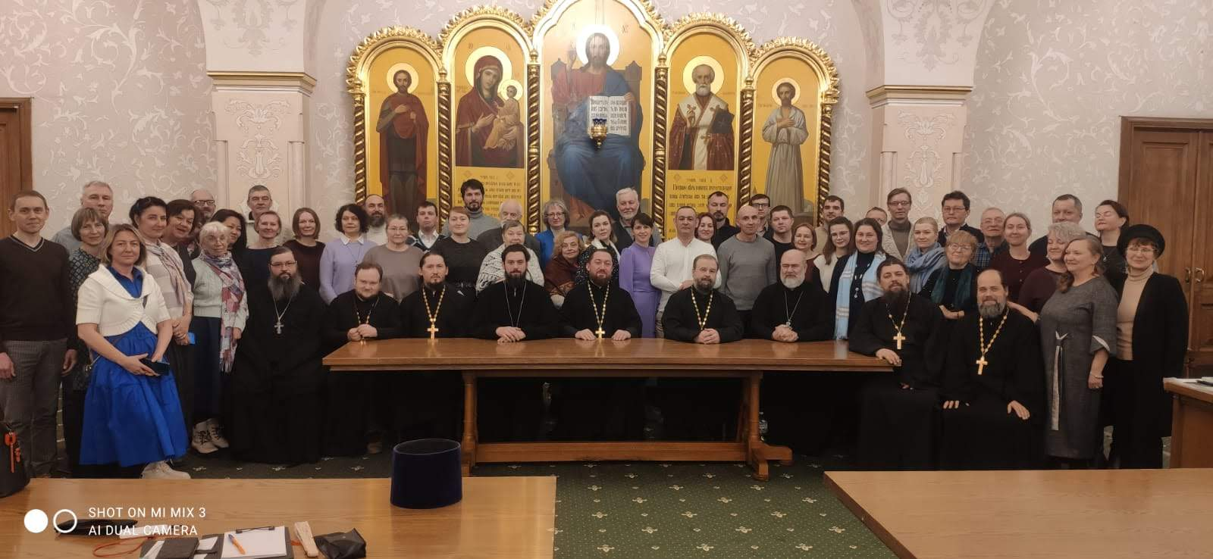

**Заключение**

Человек, долгое время находящийся в зависимости, постепенно утрачивает способность к нормальному общению с людьми, рушатся семейные отношения, связи с близкими и друзьями, иногда теряется и работа, и финансовое благополучие, здоровье. Жизнь становится серой, бесцветной, а часто и просто невыносимой. То же самое происходит и с родственниками страждущего человека. Зацикленность на состоянии своего близкого, когда все мысли о том – употребил он сегодня или нет, поглощенность контролем его поведения, отстраненность от друзей и жизни вокруг, постоянное пребывание в тревоге и страхе, отказ от собственного пути развития личности, также делают жизнь родственников труднопереносимой.

Часто люди приходят в семейные клубы трезвости подавленные и придавленные своей болью и бедой, но с надеждой на помощь. А здесь обретают Веру и Любовь, и помощь и поддержку и новых друзей. Стать трезвым в широком смысле – это не только прекратить употреблять и не быть одержимым своим близким. Это изменить весь прежний образ своей жизни, это поиск новых смыслов и поиск содержания, чем заполнить теперь ту поначалу пустоту, которая образовалась вместо употребления. Как наладить семейные отношения, как научиться конструктивному общению, как обрести себя и веру, как серую и бесцветную жизнь сделать вновь яркой и наполненной, а главное – как это все удержать.

С Божией помощью и доверием Богу, с помощью общинников и под руководством ведущего люди постепенно приходят к таким изменениям за счет всестороннего развития личности. Оно заключается в постепенном воцерковлении, укреплении в православной вере, молитвенной поддержке друг друга (совместные молебны, чтение акафистов и трезвенные литургии, духовное окормление). Также – это еженедельные встречи, которые проходят в доброжелательной и доверительной атмосфере, обмен опытом и участие в жизни друг друга, основывающееся на христианской любви к ближнему. Люди получают общинную поддержку и помощь членов клуба. Для реализации задачи культурно-духовного обогащения служат обширная культурная программа в самых разнообразных формах, возможность собственной творческой реализации, паломнические поездки, совместные трезвые праздники и дни рождения и многое другое.

И в завершение хочется сказать, что в семейных клубах трезвости участники стараются не возвращаться к прошлому – что привело к употреблению и кто виноват. А совместными усилиями, с верой и помощью Бога, обсуждают, размышляют, ищут смыслы жизни сегодняшней, ценности, ориентиры и опоры. Это не значит, что люди отрекаются и перечеркивают свое прошлое, нет – это и есть опыт, пусть и такой. Но они не зацикливаются на прошлом, а на основе православного мировоззрения создают новый трезвый здоровый образ жизни сегодняшней. Сообща и с совместной поддержкой, а главное с помощью и верой в Бога идут по пути трезвости.

Да поможет нам всем в этом Господь!

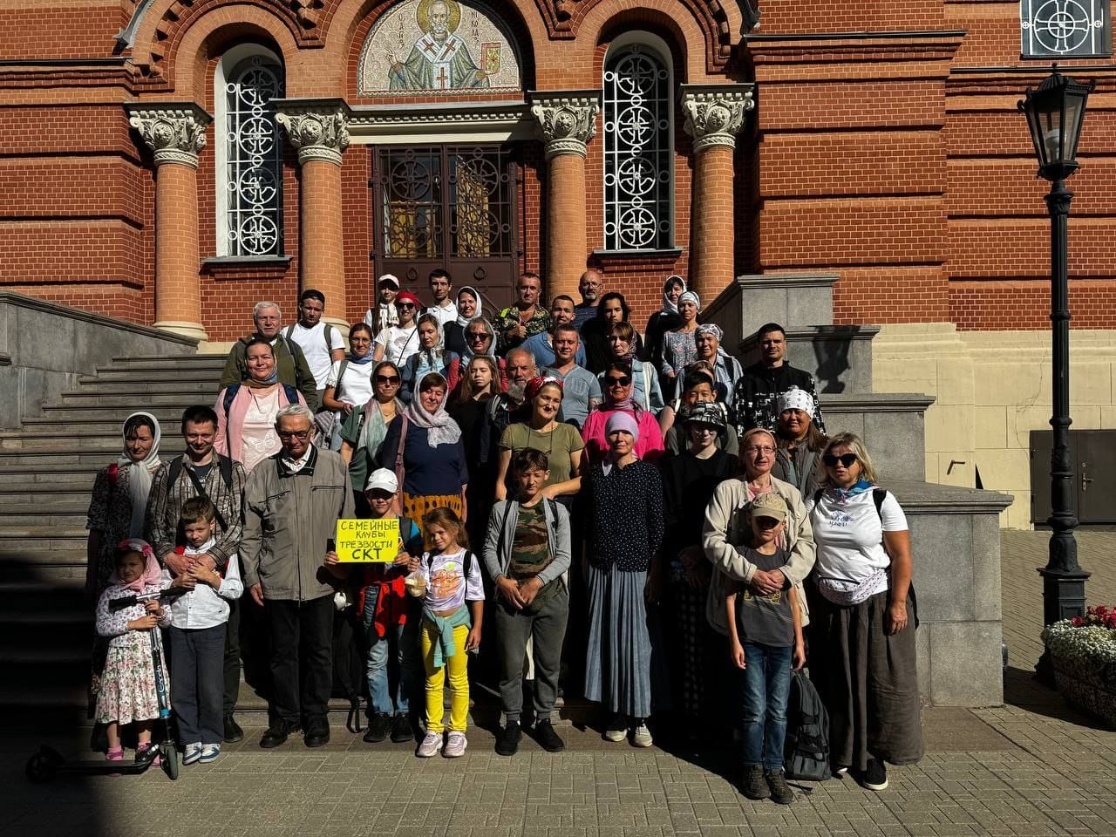

1. «Спе­циалисты в области эпидемиологии алкоголизма хорошо знают, что непьющие женщины из алкогольных семей, вышедшие замуж за лиц, страдающих алкоголизмом, после развода, связанного с алкогольными проблемами в семье, во многих случаях повторно выходят замуж за алкогольных аддиктов». [Короленко Ц.П., Дмитриева Н.В. Аддиктология: настольная книга. М.: Институт консультирования и системных решений. Общероссийская профессиональная психотерапевтическая лига, 2012].
2. Там же.
3. Там же.
4. «Исследование десяти ветеранов Вьетнама, у которых не развилось посттравматическое стрессовое расстройство, несмотря на сильное воздействие боевой обстановки, вновь продемонстрировало характерную триаду – активные, ориентированные на задачу копинговые стратегии, выраженная общительность и внутренний локус контроля. Эти исключительные мужчины сознательно фокусировались на сохранении спокойствия и способности к суждению, контакте с другими, своих моральных ценностях и ощущении смысла даже в самых хаотических боевых условиях. Они видели в войне “опасное испытание, которое надо было преодолеть эффективно, стараясь остаться в живых”, а не ситуацию беспомощности и виктимизации или возможность доказать свою мужественность.

   Эти люди старались придумать некую логичную цель для действий, в которые оказались вовлечены, и сообщить свое понимание другим. Они демонстрировали высокую степень ответственности за защиту других, равно как и самих себя, избегая ненужного риска, и временами не повиновались приказам, которые расценивали как ошибочные. Они с пониманием относились к страху, своему и чужому, но стремились преодолеть его, стараясь как можно лучше подготовиться к опасности. Они также избегали давать волю ярости, которую считали помехой для выживания. В деморализованной армии, где процветала жестокость, ни один из этих мужчин не выражал ненависти или жажды мести по отношению к противнику, ни один не участвовал в изнасилованиях, пытках, убийствах мирных граждан или пленников, глумлении над трупами» (Герман Дж. Травма и исцеление. Последствия насилия – от абьюза до политического террора. – М.: Бомбора, 2022. – 400 с.).
5. Короленко Ц.П., Дмитриева Н.В. Там же.
6. Зинченко В.П. Алексей Алексеевич Ухтомский и психология (к 125-летию со дня рождения). <https://hr--portal-ru.turbopages.org/hr-portal.ru/s/article/aleksey-alekseevich-uhtomskiy-i-psihologiya>
7. Вячеслав Дубынин. «Химия» мозга. Лекция 8. «Серотонин, антидепрессанты, ЛСД и т.д.» <https://youtu.be/oLJaE6RSo5M>
8. См. интервью А. Дугина Карлсону Такеру.
9. Движение признано экстремистским и запрещено в России.
10. <https://t.me/lavka_4y/173>
11. Век личности (Век Эгоизма) – The century of the self – Наследие Зигмунда Фрейда (Все части фильма). <https://youtu.be/nmqf2f1Fhrg>
12. <https://solovki-monastyr.ru/abba-page/solovki_page/2421/>
13. Гусев Георгий Витальевич. История обучения и воспитания трезвости в православном образовании. Диссертация на соискание ученой степени кандидата педагогических наук. М., 2007.
14. См. наставления преподобного Алексия Зосимовского в книге «Великие русские старцы». <https://www.rulit.me/books/velikie-russkie-starcy-read-592493-288.html>